UNIVERSIDAD DE CUNDINAMARCA
Cultivando la UCundinamarca que somos & disoñamos
PLAN ESTRATÉGICO 2027-2037 – FLUJO BERT + JEV
Flujo combinado BERTopic → Jev: temas de BERT clasificados con Jev, por transformación y unidad regional
Encuentros «Transformaciones que nos conectan» – cómo se hizo, mapas de vectores y resultados

3.991 respuestas de grupos – 3.272 comentarios – 41 unidades × transformación – 95 temas
BERT: paraphrase-multilingual-mpnet-base-v2 (en el equipo) – Jev: jev-1.13.0 (umbral 70 %)
29 de octubre de 2026
Contenido
1. Resumen 4
Lo principal 5
2. Qué se hizo, paso a paso 6
2.1 Los vectores: cada comentario completo, no las palabras sueltas 6
2.2 BERT encuentra los temas y cuántos son 7
2.3 Claude liga cada tema al Plan y escribe la pregunta para Jev 7
2.4 Jev clasifica cada comentario 7
2.5 Control BERT–Jev y ajuste de las preguntas 7
2.6 Cómo leer los mapas y las matrices 8
3. UC Inteligente 9
3.1 Unidades regionales 10
Extensión Chía 10
Extensión Facatativá 11
Extensión Soacha 12
Extensión Zipaquirá 13
Seccional Girardot 14
Seccional Ubaté 15
Sede Fusagasugá 16
4. UC Translocal 17
4.1 Unidades regionales 18
Extensión Chía 18
Extensión Facatativá 19
Extensión Soacha 20
Extensión Zipaquirá 21
Seccional Girardot 22
Seccional Ubaté 23
Sede Fusagasugá 24
5. UC Digital 25
5.1 Unidades regionales 26
Extensión Chía 26
Extensión Facatativá 27
Extensión Soacha 28
Extensión Zipaquirá 29
Seccional Girardot 30
Seccional Ubaté 31
Sede Fusagasugá 32
6. UC Emprendedora e Innovadora 33
6.1 Unidades regionales 34
Extensión Chía 34
Extensión Facatativá 35
Extensión Soacha 36
Extensión Zipaquirá 37
Seccional Girardot 38
Seccional Ubaté 39
Sede Fusagasugá 40
7. UC para la Vida 41
7.1 Unidades regionales 42
Extensión Chía 42
Extensión Facatativá 43
Extensión Soacha 44
Extensión Zipaquirá 45
Seccional Girardot 46
Seccional Ubaté 47
Sede Fusagasugá 48
8. UCundinamarca 49
8.1 Unidades regionales 50
Extensión Chía 50
Extensión Facatativá 51
Extensión Soacha 52
Extensión Zipaquirá 53
Seccional Girardot 54
Sede Fusagasugá 55
9. Limitaciones 56
Anexo. Archivos del flujo 57

1. Resumen
Este informe presenta el flujo combinado BERTopic → Jev. BERT encuentra, sin una lista previa, los temas de cada transformación en cada unidad regional y cuántos son. Claude liga cada tema a un componente del Plan y escribe la pregunta para Jev. Jev clasifica cada comentario con esos temas, con las mismas reglas del flujo por ejercicio: umbral de 70 % y varios temas por comentario. Es un informe independiente de los otros dos.
Tabla 1. Cifras clave.
Indicador | Valor
Respuestas de grupos (con unidad regional) | 3.991
Comentarios con contenido | 3.272
Unidades × transformación analizadas | 41
Temas encontrados por BERT | 95
Asignaciones de Jev (≥ 70 %) | 2.595
Jev confirma el tema de BERT | 1.827 comentarios (56 %)
Jev da otro tema | 389 comentarios (12 %)
Jev no da tema | 1.056 comentarios (32 %)
Acuerdo BERT–Jev (ponderado) | 56 % (primera redacción: 30 %)
Costo de Jev (dos rondas) | 0,18 USD

Tabla 2. Resultados por transformación.
Transformación | Unidades | Comentarios | Temas | Acuerdo BERT–Jev | Sin tema (Jev)
UC Inteligente | 7 | 660 | 16 | 55 % | 32 %
UC Translocal | 7 | 650 | 16 | 48 % | 35 %
UC Digital | 7 | 631 | 17 | 67 % | 25 %
UC Emprendedora e Innovadora | 7 | 554 | 16 | 53 % | 40 %
UC para la Vida | 7 | 622 | 16 | 58 % | 30 %
UCundinamarca | 6 | 155 | 14 | 53 % | 33 %

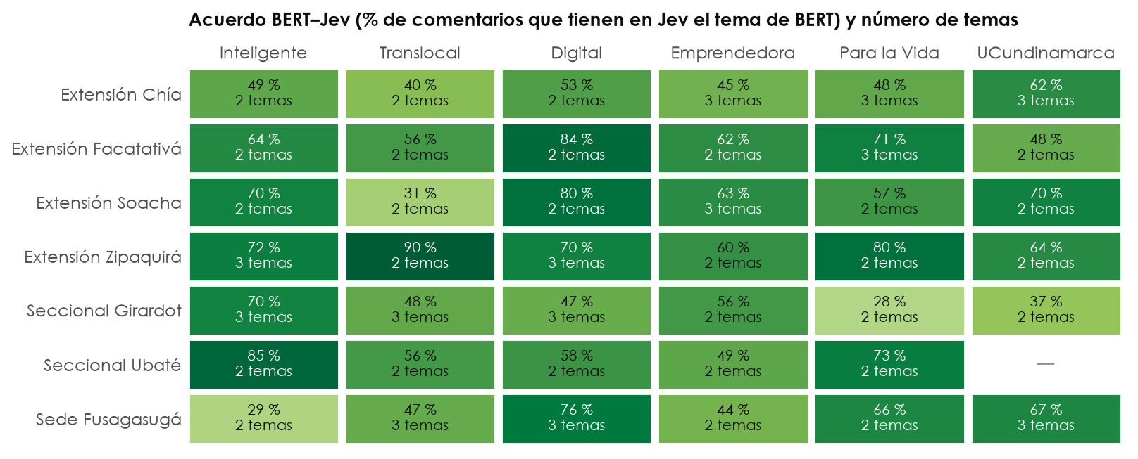
Figura 1. Acuerdo BERT–Jev y número de temas en cada unidad regional × transformación. Más verde: Jev confirma más a menudo el tema que dio BERT.

Lo principal
- BERT y Jev coinciden en algo más de la mitad de los comentarios: 56 % tienen en Jev el tema que les dio BERT. Las coincidencias más altas están en Extensión Zipaquirá – UC Translocal (90 %), Seccional Ubaté – UC Inteligente (85 %) y Extensión Facatativá – UC Digital (84 %).
- Jev filtra lo que BERT tuvo que ubicar: BERT pone cada comentario en uno de sus 2 o 3 temas aunque no trate de ninguno. Jev no le da tema a 32 % de los comentarios: respuestas como «excelente», dudas o asuntos sueltos. Las unidades con menos acuerdo son Seccional Girardot – UC para la Vida (28 %), Sede Fusagasugá – UC Inteligente (29 %) y Extensión Soacha – UC Translocal (31 %).
- Jev añade lo que BERT no puede: un comentario puede tocar varios temas. En 12 % de los comentarios Jev reconoce otro tema distinto al de BERT, y muchos confirmados tienen también un segundo tema.
- Redactar bien las preguntas fue decisivo: con preguntas específicas, Jev confirmaba el tema de BERT solo en el 30 % de los comentarios. Al escribirlas con la amplitud de cada grupo de BERT subió al 56 %.
- Los temas quedan ligados al Plan: cada tema de BERT tiene un componente de su transformación, lo que permite comparar unidades por componente (capítulos 3 a 8).
Qué es y qué no es. Este flujo no es una comparación entre BERT y Jev: es un flujo de clasificación en el que BERT pone los temas y Jev clasifica. El acuerdo BERT–Jev es su control de calidad, como en el flujo por ejercicio se compara a Jev con la lectura de Claude. Cada respuesta es de un grupo de 5 a 8 personas: los porcentajes son sobre comentarios.

2. Qué se hizo, paso a paso
El mismo procedimiento se aplicó en cada una de las 41 combinaciones de unidad regional y transformación.
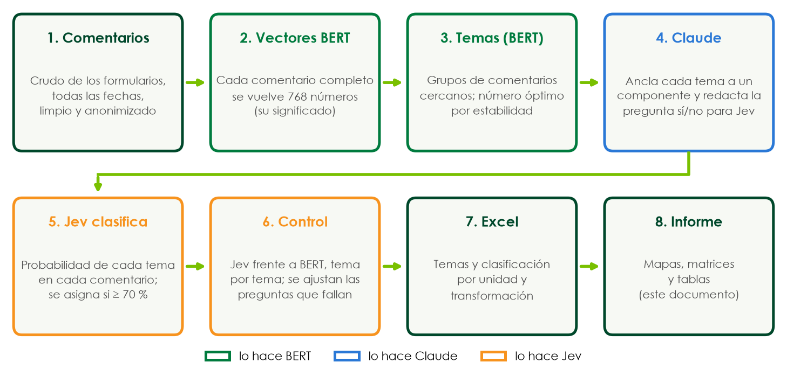
Figura 2. El flujo combinado: qué hace BERT, qué hace Claude y qué hace Jev.

2.1 Los vectores: cada comentario completo, no las palabras sueltas
BERT lee cada comentario completo, con su contexto, y lo resume en 768 números que representan su significado. Lo que se vuelve vector es el comentario, no cada palabra por separado: dos comentarios que dicen lo mismo con palabras distintas quedan cerca, aunque no compartan palabras. Las palabras clave de cada tema se calculan después, contando qué palabras son propias de cada grupo.
Tabla 3. Tres comentarios de Sede Fusagasugá – UC Digital.
 | Comentario (anonimizado) | Tema de BERT
A | Sistematización y automatización generando automatización de procesos de manera objetiva con la inteligencia artificial | Buen uso de la inteligencia artificial
B | El uso y la automatización de la inteligencia artificial sin dejar de lado el talento humano colaborativo | Buen uso de la inteligencia artificial
C | Mejorar la conectividad y calidad de internet | Conectividad, infraestructura y sistema de información integral

- Cercanía BERT (similitud coseno, de 0 a 1): A y B, ambos sobre inteligencia artificial, 0,73; A y C, 0,17; B y C, 0,24.
Tabla 4. Probabilidad que dio Jev a cada tema en esos comentarios (se asigna con 70 % o más).
 | T1 Capacitación tecnológica para la comunidad universitaria | T2 Conectividad, infraestructura y sistema de información integral | T3 Buen uso de la inteligencia artificial
A | 78 % | 77 % | 98 %
B | 63 % | 37 % | 98 %
C | 49 % | 99 % | 2 %

2.2 BERT encuentra los temas y cuántos son
Con los vectores de una unidad y transformación, KMeans forma grupos de comentarios cercanos; cada grupo es un tema. Se prueban de 2 a 15 temas y se elige el mayor número en el que todos los temas reaparecen cuando se reagrupan submuestras del 80 % de los comentarios (estabilidad ≥ 0,75; si no se logra, se acepta 0,60 y, si tampoco, el más estable, marcado como débil). Las unidades con menos de 20 comentarios usan los temas de su transformación con todas las unidades.

2.3 Claude liga cada tema al Plan y escribe la pregunta para Jev
Claude lee el nombre, las palabras clave y los comentarios típicos de cada tema de BERT. Con eso le asigna un componente literal de la transformación en el documento marco, o una de las anclas «la transformación en general» y «fuera de la transformación». Después redacta la pregunta sí/no y sus criterios. El número de temas y su composición no se tocan: son los de BERT. Ejemplo:
Tema: Buen uso de la inteligencia artificial – Componente: Inteligencia artificial
Pregunta para Jev: ¿El `comentario` trata de inteligencia artificial, automatización o su uso en procesos y formación?
Cuándo es no: No cuando trata principalmente de otro asunto del grupo, «Capacitación tecnológica para la comunidad universitaria» o cuando trata principalmente de otro asunto del grupo, «Conectividad, infraestructura y sistema de información integral».

2.4 Jev clasifica cada comentario
Jev recibe solo el texto anonimizado del comentario y responde, para cada tema, la probabilidad de que el comentario trate de él. Un tema se asigna con 70 % o más, y un comentario puede recibir varios temas o ninguno. El tema principal es el de mayor probabilidad. El % es la probabilidad que asigna Jev, no la exactitud.

2.5 Control BERT–Jev y ajuste de las preguntas
Para cada tema se cuenta cuántos comentarios puso BERT y cuántos asignó Jev, y en cuántos coinciden. Con la primera redacción, preguntas específicas del tipo «propone…» o «pide…» con la cláusula «mencionarlo de paso no basta», Jev reconocía muy pocos comentarios: los grupos de BERT son amplios y mezclan formas distintas de hablar del tema. Se reescribieron las preguntas con la amplitud de cada grupo («trata de…») y con exclusiones solo hacia los temas hermanos.
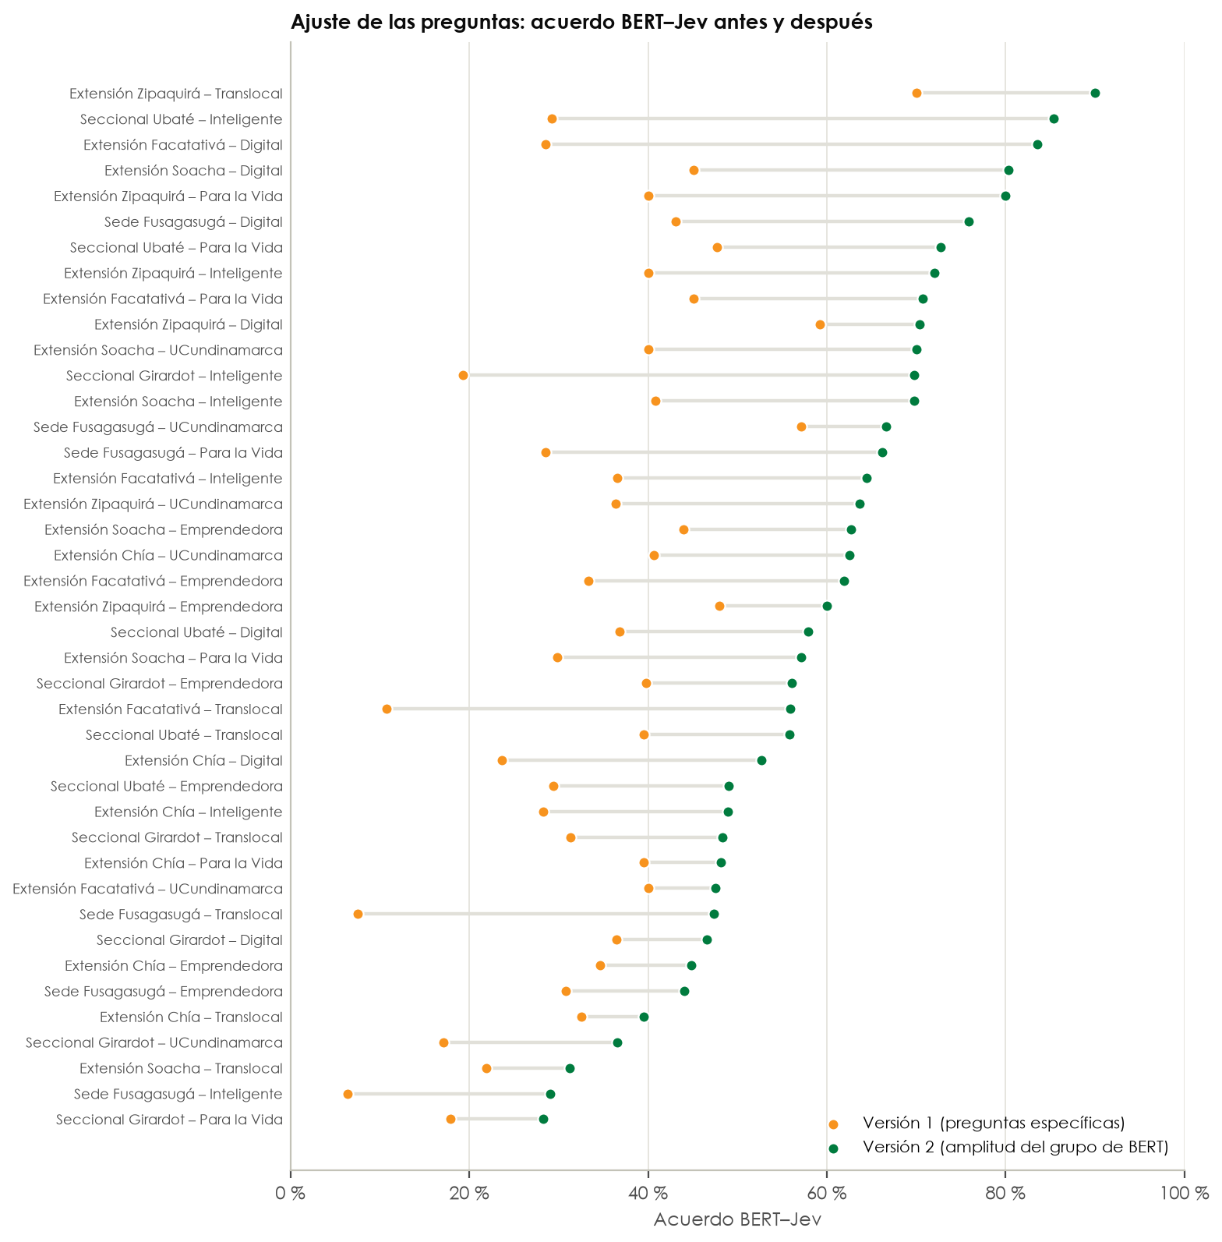
Figura 3. Acuerdo BERT–Jev en cada unidad × transformación con la primera redacción (naranja) y con la segunda (verde).
No se amplió más: las diferencias que quedan son, en buena parte, comentarios que BERT tuvo que poner en algún grupo sin que traten del tema («excelente», «no sabría qué decir», propuestas de otro asunto). Jev los rechaza con razón.

2.6 Cómo leer los mapas y las matrices
Mapa de vectores. Cada punto es un comentario, ubicado según su vector BERT (proyección a dos dimensiones con UMAP): los puntos cercanos tienen significado parecido. El color es el tema que le dio BERT.
Forma del punto. Punto relleno: Jev confirma el tema de BERT. Círculo vacío: Jev le asigna otro tema. Equis: Jev no le asigna ningún tema.
Matriz BERT × Jev. Cada fila es un tema de BERT y cada columna lo que asignó Jev. La diagonal son las coincidencias. Como Jev puede dar varios temas, una fila puede sumar más que su n.

3. UC Inteligente
660 comentarios en 7 unidades regionales. Acuerdo BERT–Jev de la transformación: 55 %; sin tema en Jev: 32 %.
Tabla 5. UC Inteligente: resumen por unidad.
Unidad | Comentarios | Temas | Estabilidad (BERT) | Acuerdo BERT–Jev | Sin tema (Jev)
Extensión Chía | 92 | 2 | 0,88 (estable) | 49 % | 48 %
Extensión Facatativá | 104 | 2 | 0,72 (moderada) | 64 % | 17 %
Extensión Soacha | 76 | 2 | 0,76 (estable) | 70 % | 13 %
Extensión Zipaquirá | 25 | 3 | 0,64 (moderada) | 72 % | 16 %
Seccional Girardot | 119 | 3 | 0,84 (estable) | 70 % | 18 %
Seccional Ubaté | 41 | 2 | 0,85 (estable) | 85 % | 7 %
Sede Fusagasugá | 203 | 2 | 0,97 (estable) | 29 % | 55 %

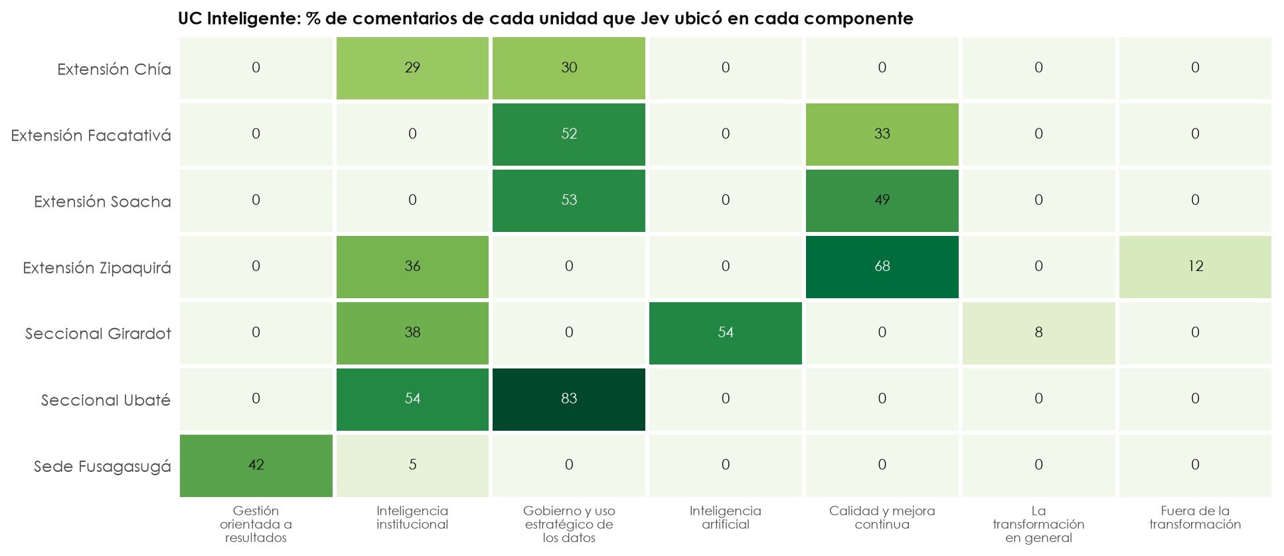
Figura 4. UC Inteligente: % de los comentarios de cada unidad a los que Jev asignó algún tema de cada componente (un comentario puede contar en varios).

3.1 Unidades regionales

Extensión Chía
Pasos. 92 comentarios convertidos en vectores BERT. BERT encontró 2 temas como número óptimo (estabilidad del tema más débil 0,88: estable). Claude ancló cada tema a un componente y redactó su pregunta. Jev hizo 55 asignaciones; 44 comentarios (48 %) quedaron sin tema. Acuerdo BERT–Jev: 49 % (con la primera redacción, 28 %).
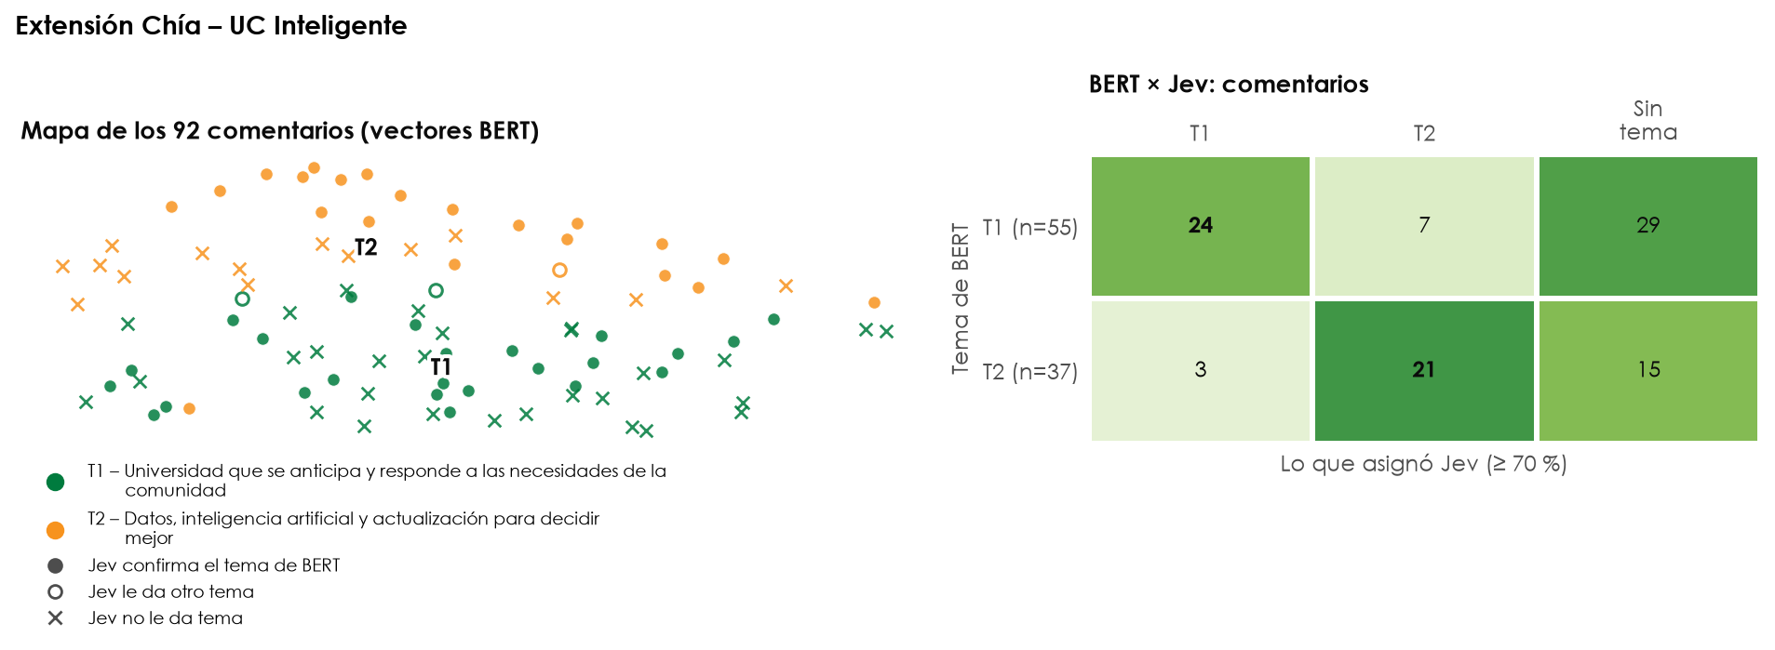
Figura 5. Extensión Chía – UC Inteligente: mapa de los vectores de los comentarios (izquierda) y matriz BERT × Jev (derecha).
Tabla 6. Extensión Chía – UC Inteligente: temas. BERT: comentarios del tema (uno por comentario); Jev: comentarios a los que Jev asignó el tema (≥ 70 %; puede asignar varios).
Tema | Nombre | Componente de la transformación | BERT | Jev | % Jev | Conf. media | Revisión
T1 | Universidad que se anticipa y responde a las necesidades de la comunidad | Inteligencia institucional | 55 | 27 | 29 % | 80 % | subdetectado
T2 | Datos, inteligencia artificial y actualización para decidir mejor | Gobierno y uso estratégico de los datos | 37 | 28 | 30 % | 86 %

Extensión Facatativá
Pasos. 104 comentarios convertidos en vectores BERT. BERT encontró 2 temas como número óptimo (estabilidad del tema más débil 0,72: moderada). Claude ancló cada tema a un componente y redactó su pregunta. Jev hizo 88 asignaciones; 18 comentarios (17 %) quedaron sin tema. Acuerdo BERT–Jev: 64 % (con la primera redacción, 37 %).
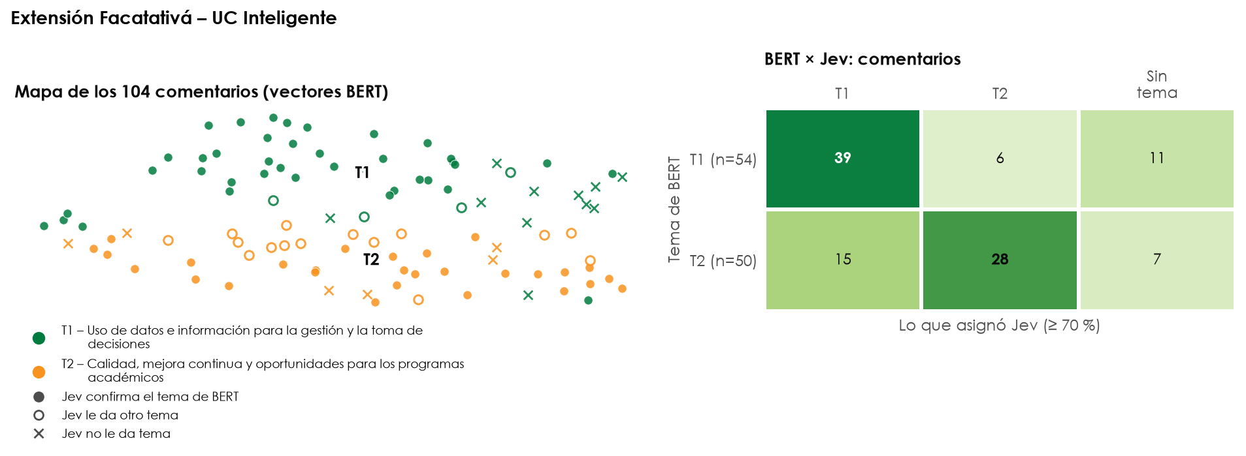
Figura 6. Extensión Facatativá – UC Inteligente: mapa de los vectores de los comentarios (izquierda) y matriz BERT × Jev (derecha).
Tabla 7. Extensión Facatativá – UC Inteligente: temas. BERT: comentarios del tema (uno por comentario); Jev: comentarios a los que Jev asignó el tema (≥ 70 %; puede asignar varios).
Tema | Nombre | Componente de la transformación | BERT | Jev | % Jev | Conf. media | Revisión
T1 | Uso de datos e información para la gestión y la toma de decisiones | Gobierno y uso estratégico de los datos | 54 | 54 | 52 % | 88 %
T2 | Calidad, mejora continua y oportunidades para los programas académicos | Calidad y mejora continua | 50 | 34 | 33 % | 87 %

Extensión Soacha
Pasos. 76 comentarios convertidos en vectores BERT. BERT encontró 2 temas como número óptimo (estabilidad del tema más débil 0,76: estable). Claude ancló cada tema a un componente y redactó su pregunta. Jev hizo 77 asignaciones; 10 comentarios (13 %) quedaron sin tema. Acuerdo BERT–Jev: 70 % (con la primera redacción, 41 %).
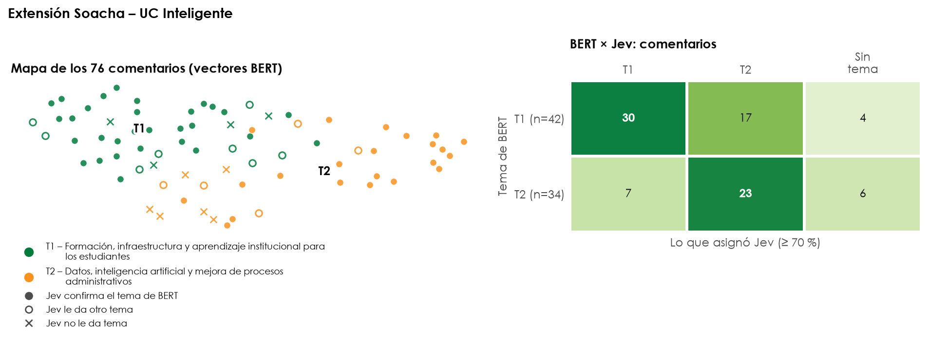
Figura 7. Extensión Soacha – UC Inteligente: mapa de los vectores de los comentarios (izquierda) y matriz BERT × Jev (derecha).
Tabla 8. Extensión Soacha – UC Inteligente: temas. BERT: comentarios del tema (uno por comentario); Jev: comentarios a los que Jev asignó el tema (≥ 70 %; puede asignar varios).
Tema | Nombre | Componente de la transformación | BERT | Jev | % Jev | Conf. media | Revisión
T1 | Formación, infraestructura y aprendizaje institucional para los estudiantes | Calidad y mejora continua | 42 | 37 | 49 % | 88 %
T2 | Datos, inteligencia artificial y mejora de procesos administrativos | Gobierno y uso estratégico de los datos | 34 | 40 | 53 % | 87 %

Extensión Zipaquirá
Pasos. 25 comentarios convertidos en vectores BERT. BERT encontró 3 temas como número óptimo (estabilidad del tema más débil 0,64: moderada). Claude ancló cada tema a un componente y redactó su pregunta. Jev hizo 29 asignaciones; 4 comentarios (16 %) quedaron sin tema. Acuerdo BERT–Jev: 72 % (con la primera redacción, 40 %).
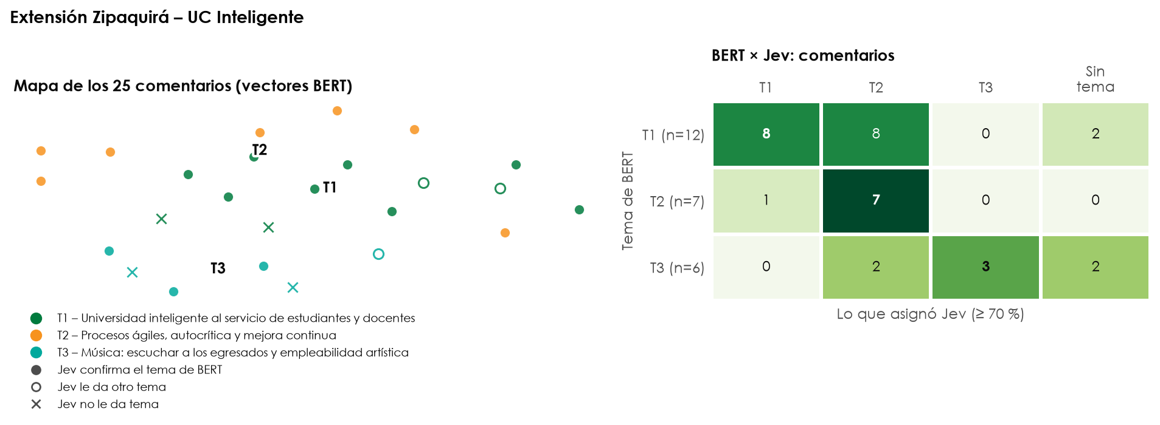
Figura 8. Extensión Zipaquirá – UC Inteligente: mapa de los vectores de los comentarios (izquierda) y matriz BERT × Jev (derecha).
Tabla 9. Extensión Zipaquirá – UC Inteligente: temas. BERT: comentarios del tema (uno por comentario); Jev: comentarios a los que Jev asignó el tema (≥ 70 %; puede asignar varios).
Tema | Nombre | Componente de la transformación | BERT | Jev | % Jev | Conf. media | Revisión
T1 | Universidad inteligente al servicio de estudiantes y docentes | Inteligencia institucional | 12 | 9 | 36 % | 86 %
T2 | Procesos ágiles, autocrítica y mejora continua | Calidad y mejora continua | 7 | 17 | 68 % | 88 % | inflado
T3 | Música: escuchar a los egresados y empleabilidad artística | Fuera de la transformación | 6 | 3 | 12 % | 89 %

Seccional Girardot
Pasos. 119 comentarios convertidos en vectores BERT. BERT encontró 3 temas como número óptimo (estabilidad del tema más débil 0,84: estable). Claude ancló cada tema a un componente y redactó su pregunta. Jev hizo 119 asignaciones; 21 comentarios (18 %) quedaron sin tema. Acuerdo BERT–Jev: 70 % (con la primera redacción, 19 %).
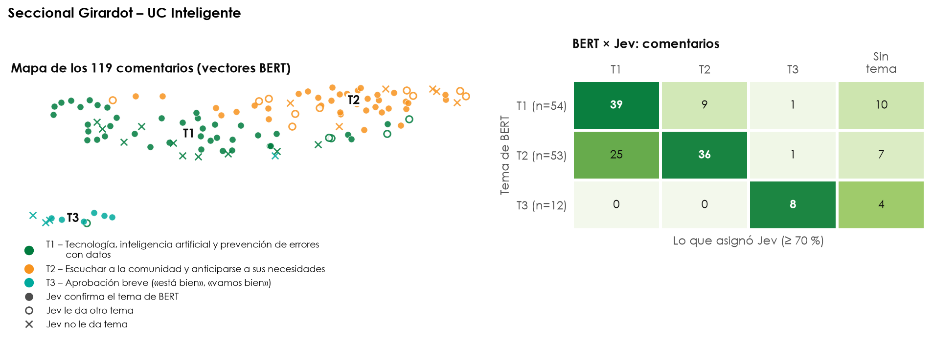
Figura 9. Seccional Girardot – UC Inteligente: mapa de los vectores de los comentarios (izquierda) y matriz BERT × Jev (derecha).
Tabla 10. Seccional Girardot – UC Inteligente: temas. BERT: comentarios del tema (uno por comentario); Jev: comentarios a los que Jev asignó el tema (≥ 70 %; puede asignar varios).
Tema | Nombre | Componente de la transformación | BERT | Jev | % Jev | Conf. media | Revisión
T1 | Tecnología, inteligencia artificial y prevención de errores con datos | Inteligencia artificial | 54 | 64 | 54 % | 90 % | alto
T2 | Escuchar a la comunidad y anticiparse a sus necesidades | Inteligencia institucional | 53 | 45 | 38 % | 87 %
T3 | Aprobación breve («está bien», «vamos bien») | La transformación en general | 12 | 10 | 8 % | 91 %

Seccional Ubaté
Pasos. 41 comentarios convertidos en vectores BERT. BERT encontró 2 temas como número óptimo (estabilidad del tema más débil 0,85: estable). Claude ancló cada tema a un componente y redactó su pregunta. Jev hizo 56 asignaciones; 3 comentarios (7 %) quedaron sin tema. Acuerdo BERT–Jev: 85 % (con la primera redacción, 29 %).
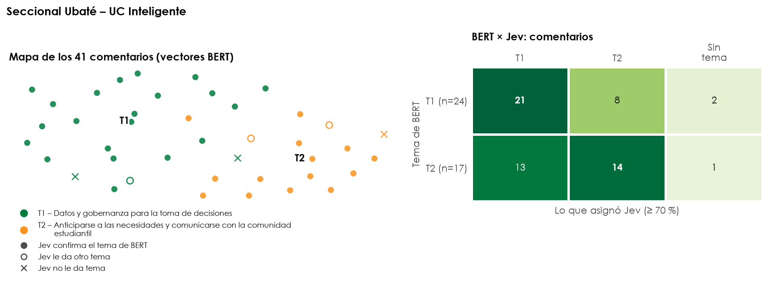
Figura 10. Seccional Ubaté – UC Inteligente: mapa de los vectores de los comentarios (izquierda) y matriz BERT × Jev (derecha).
Tabla 11. Seccional Ubaté – UC Inteligente: temas. BERT: comentarios del tema (uno por comentario); Jev: comentarios a los que Jev asignó el tema (≥ 70 %; puede asignar varios).
Tema | Nombre | Componente de la transformación | BERT | Jev | % Jev | Conf. media | Revisión
T1 | Datos y gobernanza para la toma de decisiones | Gobierno y uso estratégico de los datos | 24 | 34 | 83 % | 88 % | alto
T2 | Anticiparse a las necesidades y comunicarse con la comunidad estudiantil | Inteligencia institucional | 17 | 22 | 54 % | 86 %

Sede Fusagasugá
Pasos. 203 comentarios convertidos en vectores BERT. BERT encontró 2 temas como número óptimo (estabilidad del tema más débil 0,97: estable). Claude ancló cada tema a un componente y redactó su pregunta. Jev hizo 96 asignaciones; 111 comentarios (55 %) quedaron sin tema. Acuerdo BERT–Jev: 29 % (con la primera redacción, 6 %).
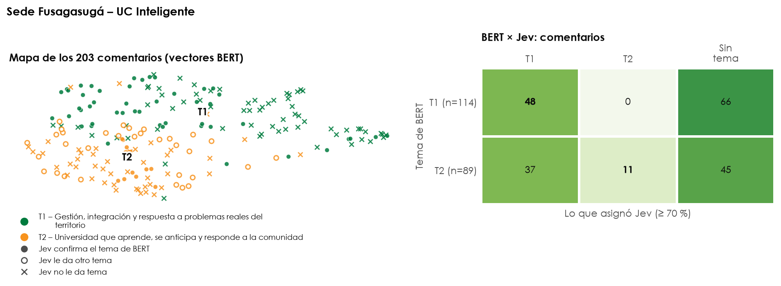
Figura 11. Sede Fusagasugá – UC Inteligente: mapa de los vectores de los comentarios (izquierda) y matriz BERT × Jev (derecha).
Tabla 12. Sede Fusagasugá – UC Inteligente: temas. BERT: comentarios del tema (uno por comentario); Jev: comentarios a los que Jev asignó el tema (≥ 70 %; puede asignar varios).
Tema | Nombre | Componente de la transformación | BERT | Jev | % Jev | Conf. media | Revisión
T1 | Gestión, integración y respuesta a problemas reales del territorio | Gestión orientada a resultados | 114 | 85 | 42 % | 83 %
T2 | Universidad que aprende, se anticipa y responde a la comunidad | Inteligencia institucional | 89 | 11 | 5 % | 81 % | subdetectado

4. UC Translocal
650 comentarios en 7 unidades regionales. Acuerdo BERT–Jev de la transformación: 48 %; sin tema en Jev: 35 %.
Tabla 13. UC Translocal: resumen por unidad.
Unidad | Comentarios | Temas | Estabilidad (BERT) | Acuerdo BERT–Jev | Sin tema (Jev)
Extensión Chía | 86 | 2 | 0,94 (estable) | 40 % | 40 %
Extensión Facatativá | 93 | 2 | 0,92 (estable) | 56 % | 32 %
Extensión Soacha | 64 | 2 | 0,86 (estable) | 31 % | 56 %
Extensión Zipaquirá | 20 | 2 | 0,79 (estable) | 90 % | 10 %
Seccional Girardot | 118 | 3 | 0,80 (estable) | 48 % | 32 %
Seccional Ubaté | 43 | 2 | 0,43 (débil) | 56 % | 26 %
Sede Fusagasugá | 226 | 3 | 0,90 (estable) | 47 % | 34 %

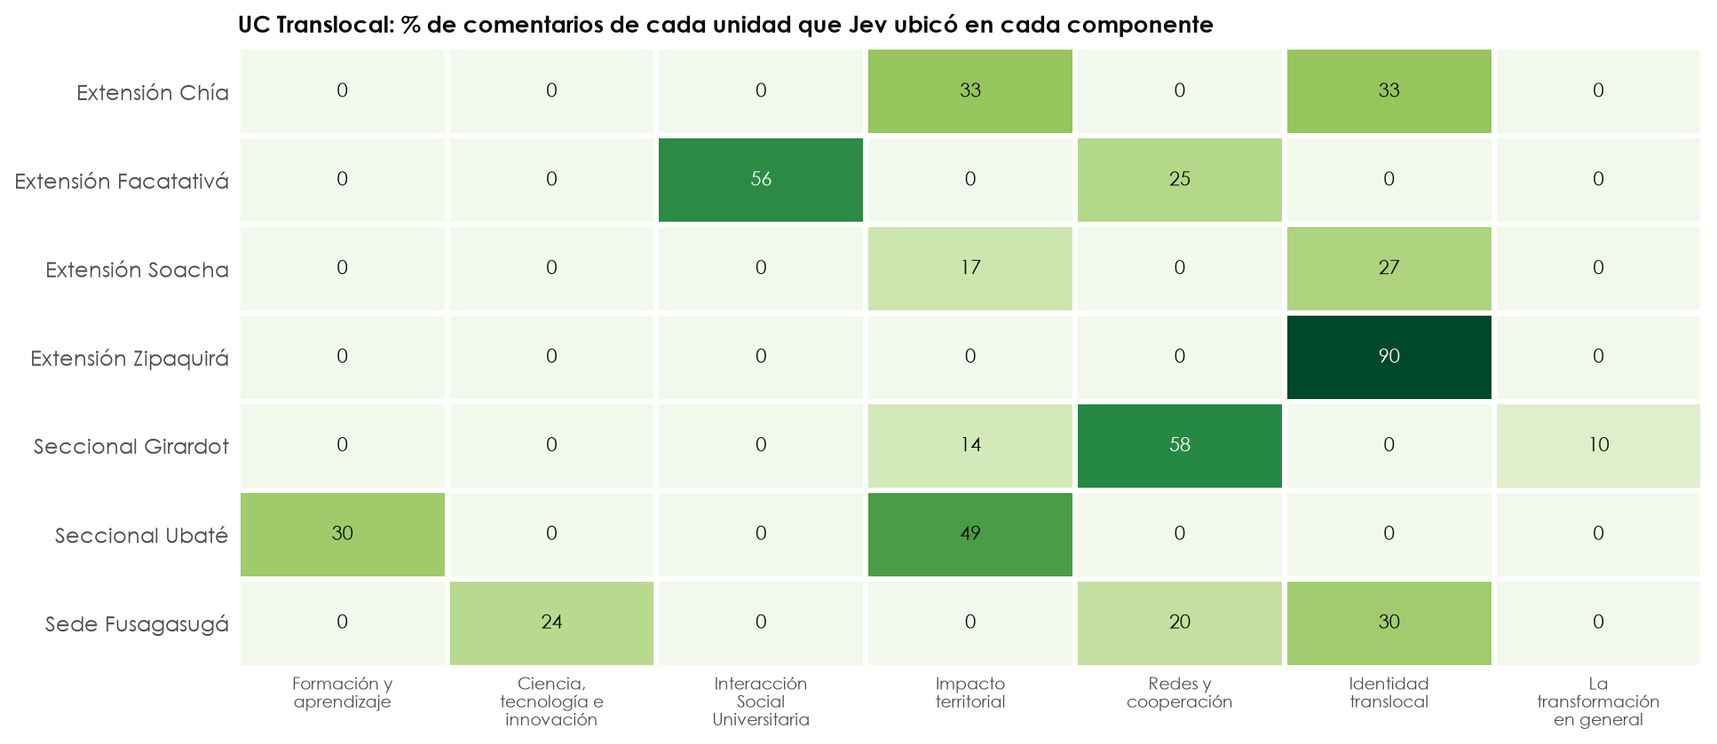
Figura 12. UC Translocal: % de los comentarios de cada unidad a los que Jev asignó algún tema de cada componente (un comentario puede contar en varios).

4.1 Unidades regionales

Extensión Chía
Pasos. 86 comentarios convertidos en vectores BERT. BERT encontró 2 temas como número óptimo (estabilidad del tema más débil 0,94: estable). Claude ancló cada tema a un componente y redactó su pregunta. Jev hizo 56 asignaciones; 34 comentarios (40 %) quedaron sin tema. Acuerdo BERT–Jev: 40 % (con la primera redacción, 33 %).
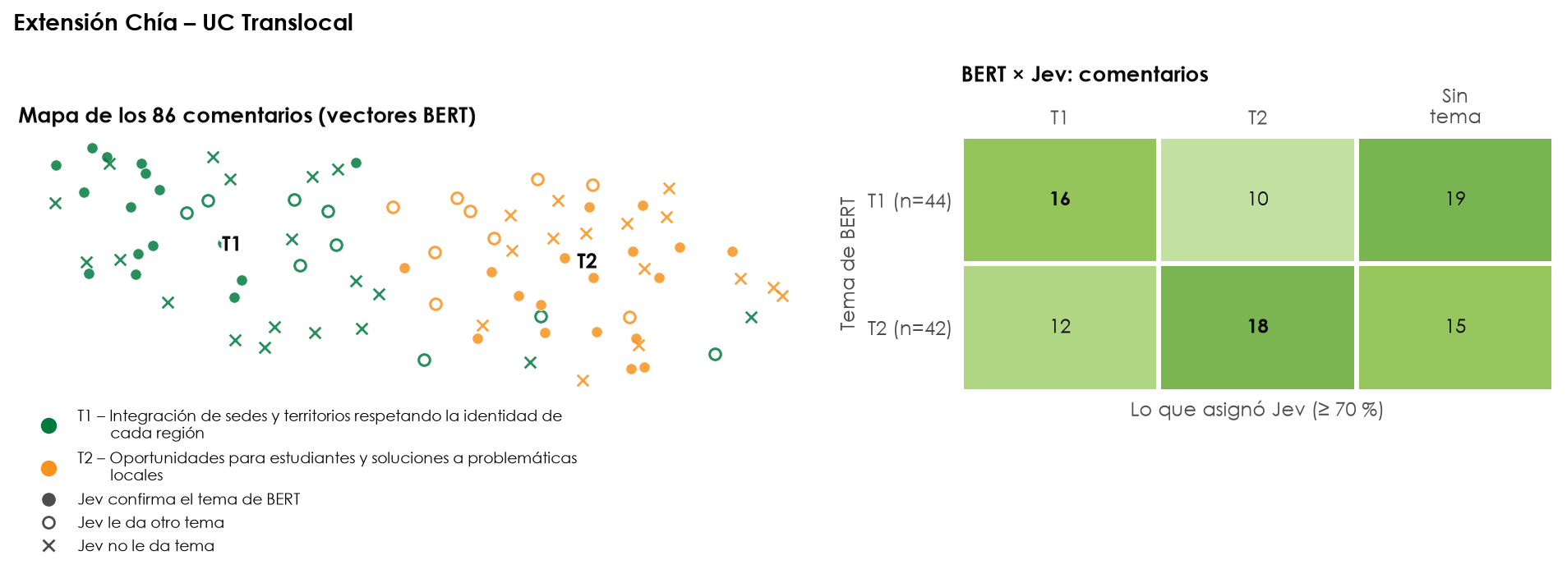
Figura 13. Extensión Chía – UC Translocal: mapa de los vectores de los comentarios (izquierda) y matriz BERT × Jev (derecha).
Tabla 14. Extensión Chía – UC Translocal: temas. BERT: comentarios del tema (uno por comentario); Jev: comentarios a los que Jev asignó el tema (≥ 70 %; puede asignar varios).
Tema | Nombre | Componente de la transformación | BERT | Jev | % Jev | Conf. media | Revisión
T1 | Integración de sedes y territorios respetando la identidad de cada región | Identidad translocal | 44 | 28 | 33 % | 83 %
T2 | Oportunidades para estudiantes y soluciones a problemáticas locales | Impacto territorial | 42 | 28 | 33 % | 78 %

Extensión Facatativá
Pasos. 93 comentarios convertidos en vectores BERT. BERT encontró 2 temas como número óptimo (estabilidad del tema más débil 0,92: estable). Claude ancló cada tema a un componente y redactó su pregunta. Jev hizo 75 asignaciones; 30 comentarios (32 %) quedaron sin tema. Acuerdo BERT–Jev: 56 % (con la primera redacción, 11 %).
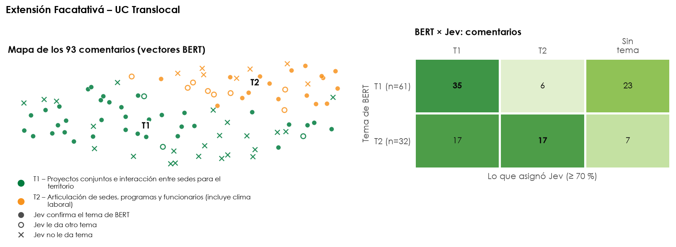
Figura 14. Extensión Facatativá – UC Translocal: mapa de los vectores de los comentarios (izquierda) y matriz BERT × Jev (derecha).
Tabla 15. Extensión Facatativá – UC Translocal: temas. BERT: comentarios del tema (uno por comentario); Jev: comentarios a los que Jev asignó el tema (≥ 70 %; puede asignar varios).
Tema | Nombre | Componente de la transformación | BERT | Jev | % Jev | Conf. media | Revisión
T1 | Proyectos conjuntos e interacción entre sedes para el territorio | Interacción Social Universitaria | 61 | 52 | 56 % | 87 %
T2 | Articulación de sedes, programas y funcionarios (incluye clima laboral) | Redes y cooperación | 32 | 23 | 25 % | 80 %

Extensión Soacha
Pasos. 64 comentarios convertidos en vectores BERT. BERT encontró 2 temas como número óptimo (estabilidad del tema más débil 0,86: estable). Claude ancló cada tema a un componente y redactó su pregunta. Jev hizo 28 asignaciones; 36 comentarios (56 %) quedaron sin tema. Acuerdo BERT–Jev: 31 % (con la primera redacción, 22 %).
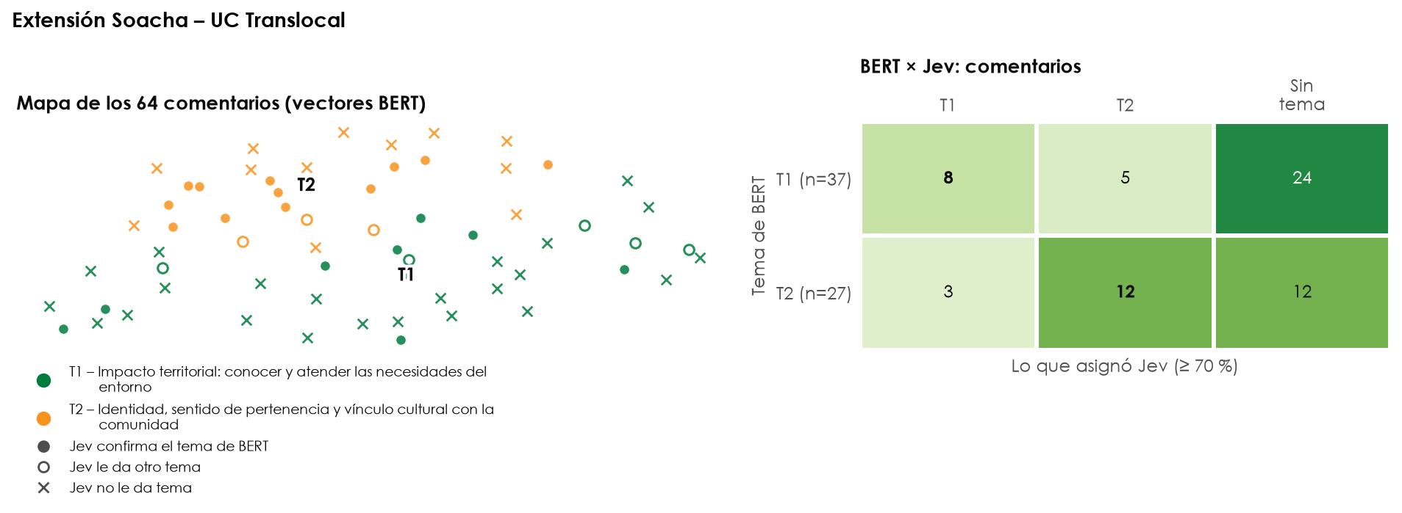
Figura 15. Extensión Soacha – UC Translocal: mapa de los vectores de los comentarios (izquierda) y matriz BERT × Jev (derecha).
Tabla 16. Extensión Soacha – UC Translocal: temas. BERT: comentarios del tema (uno por comentario); Jev: comentarios a los que Jev asignó el tema (≥ 70 %; puede asignar varios).
Tema | Nombre | Componente de la transformación | BERT | Jev | % Jev | Conf. media | Revisión
T1 | Impacto territorial: conocer y atender las necesidades del entorno | Impacto territorial | 37 | 11 | 17 % | 84 % | subdetectado
T2 | Identidad, sentido de pertenencia y vínculo cultural con la comunidad | Identidad translocal | 27 | 17 | 27 % | 84 %

Extensión Zipaquirá
Pasos. 20 comentarios convertidos en vectores BERT. BERT encontró 2 temas como número óptimo (estabilidad del tema más débil 0,79: estable). Claude ancló cada tema a un componente y redactó su pregunta. Jev hizo 21 asignaciones; 2 comentarios (10 %) quedaron sin tema. Acuerdo BERT–Jev: 90 % (con la primera redacción, 70 %).
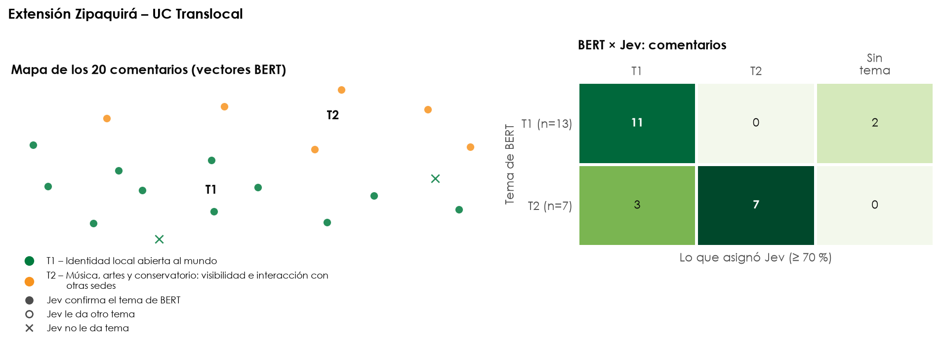
Figura 16. Extensión Zipaquirá – UC Translocal: mapa de los vectores de los comentarios (izquierda) y matriz BERT × Jev (derecha).
Tabla 17. Extensión Zipaquirá – UC Translocal: temas. BERT: comentarios del tema (uno por comentario); Jev: comentarios a los que Jev asignó el tema (≥ 70 %; puede asignar varios).
Tema | Nombre | Componente de la transformación | BERT | Jev | % Jev | Conf. media | Revisión
T1 | Identidad local abierta al mundo | Identidad translocal | 13 | 14 | 70 % | 89 %
T2 | Música, artes y conservatorio: visibilidad e interacción con otras sedes | Identidad translocal | 7 | 7 | 35 % | 92 %

Seccional Girardot
Pasos. 118 comentarios convertidos en vectores BERT. BERT encontró 3 temas como número óptimo (estabilidad del tema más débil 0,80: estable). Claude ancló cada tema a un componente y redactó su pregunta. Jev hizo 97 asignaciones; 38 comentarios (32 %) quedaron sin tema. Acuerdo BERT–Jev: 48 % (con la primera redacción, 31 %).
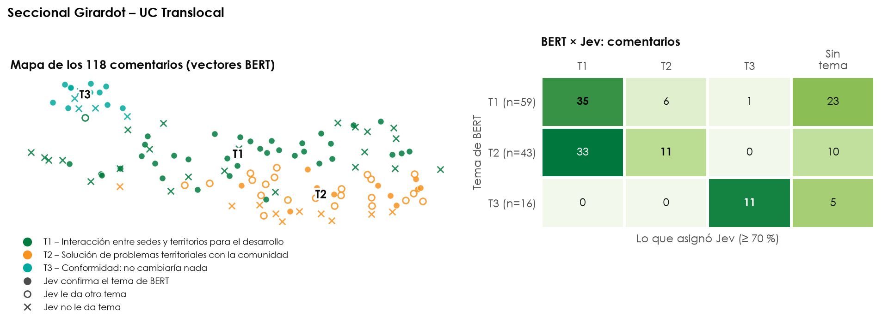
Figura 17. Seccional Girardot – UC Translocal: mapa de los vectores de los comentarios (izquierda) y matriz BERT × Jev (derecha).
Tabla 18. Seccional Girardot – UC Translocal: temas. BERT: comentarios del tema (uno por comentario); Jev: comentarios a los que Jev asignó el tema (≥ 70 %; puede asignar varios).
Tema | Nombre | Componente de la transformación | BERT | Jev | % Jev | Conf. media | Revisión
T1 | Interacción entre sedes y territorios para el desarrollo | Redes y cooperación | 59 | 68 | 58 % | 87 % | alto
T2 | Solución de problemas territoriales con la comunidad | Impacto territorial | 43 | 17 | 14 % | 80 % | subdetectado
T3 | Conformidad: no cambiaría nada | La transformación en general | 16 | 12 | 10 % | 92 %

Seccional Ubaté
Pasos. 43 comentarios convertidos en vectores BERT. BERT encontró 2 temas como número óptimo (estabilidad del tema más débil 0,43: débil). Claude ancló cada tema a un componente y redactó su pregunta. Jev hizo 34 asignaciones; 11 comentarios (26 %) quedaron sin tema. Acuerdo BERT–Jev: 56 % (con la primera redacción, 40 %).
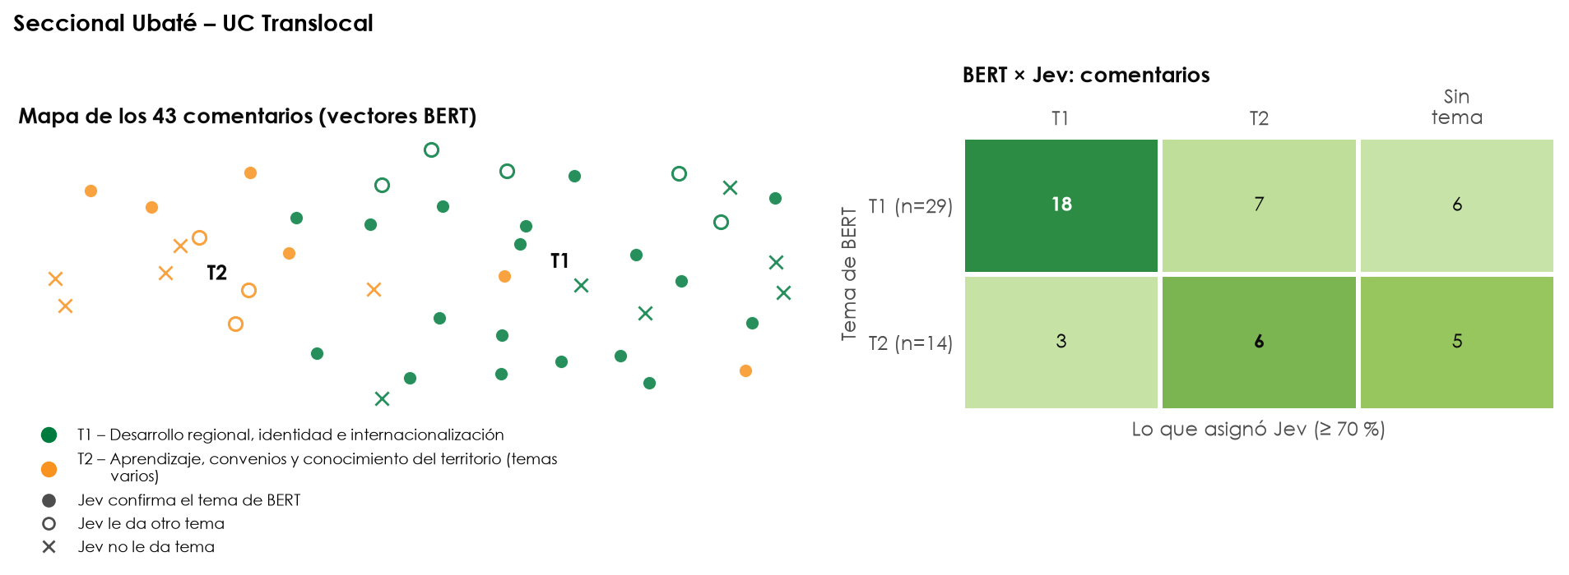
Figura 18. Seccional Ubaté – UC Translocal: mapa de los vectores de los comentarios (izquierda) y matriz BERT × Jev (derecha).
Tabla 19. Seccional Ubaté – UC Translocal: temas. BERT: comentarios del tema (uno por comentario); Jev: comentarios a los que Jev asignó el tema (≥ 70 %; puede asignar varios).
Tema | Nombre | Componente de la transformación | BERT | Jev | % Jev | Conf. media | Revisión
T1 | Desarrollo regional, identidad e internacionalización | Impacto territorial | 29 | 21 | 49 % | 83 %
T2 | Aprendizaje, convenios y conocimiento del territorio (temas varios) | Formación y aprendizaje | 14 | 13 | 30 % | 85 %

Sede Fusagasugá
Pasos. 226 comentarios convertidos en vectores BERT. BERT encontró 3 temas como número óptimo (estabilidad del tema más débil 0,90: estable). Claude ancló cada tema a un componente y redactó su pregunta. Jev hizo 167 asignaciones; 76 comentarios (34 %) quedaron sin tema. Acuerdo BERT–Jev: 47 % (con la primera redacción, 8 %).
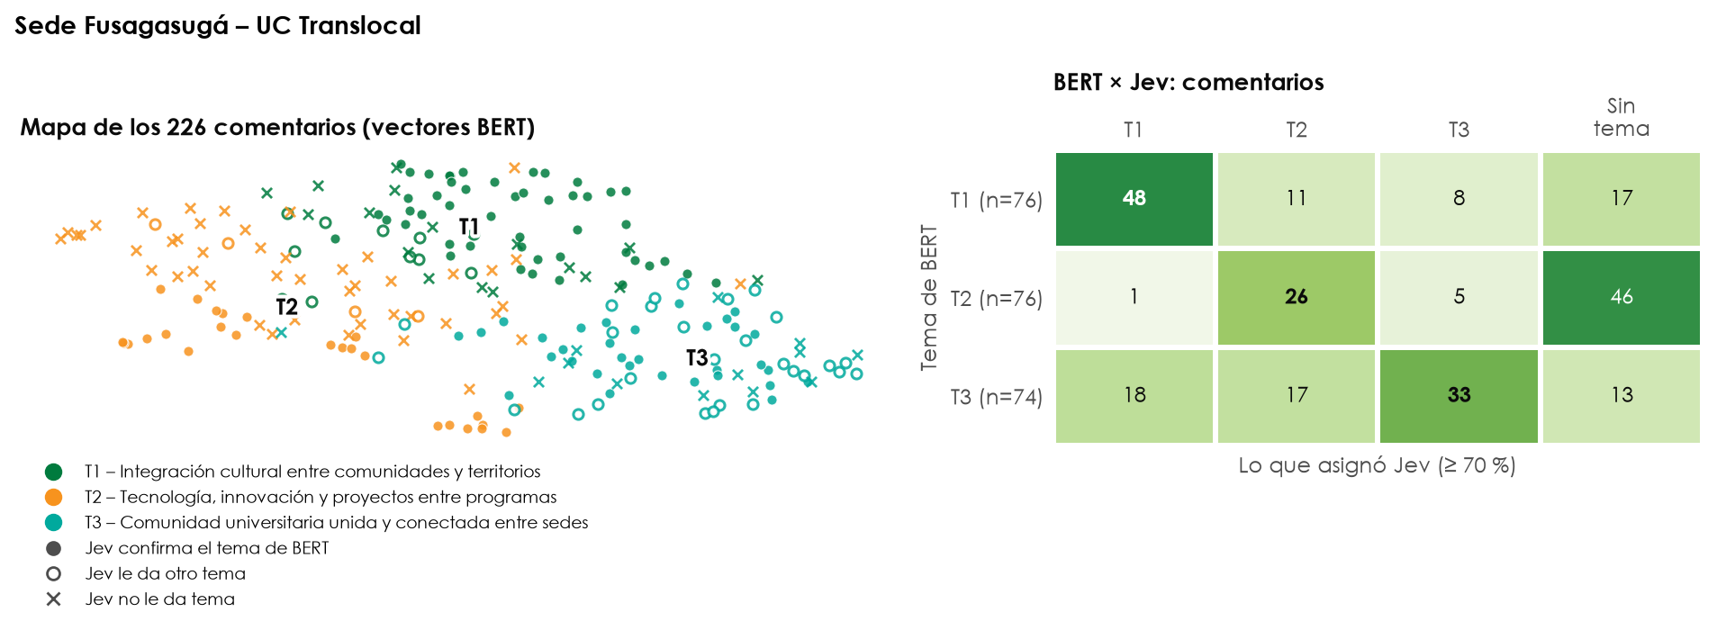
Figura 19. Sede Fusagasugá – UC Translocal: mapa de los vectores de los comentarios (izquierda) y matriz BERT × Jev (derecha).
Tabla 20. Sede Fusagasugá – UC Translocal: temas. BERT: comentarios del tema (uno por comentario); Jev: comentarios a los que Jev asignó el tema (≥ 70 %; puede asignar varios).
Tema | Nombre | Componente de la transformación | BERT | Jev | % Jev | Conf. media | Revisión
T1 | Integración cultural entre comunidades y territorios | Identidad translocal | 76 | 67 | 30 % | 85 %
T2 | Tecnología, innovación y proyectos entre programas | Ciencia, tecnología e innovación | 76 | 54 | 24 % | 86 %
T3 | Comunidad universitaria unida y conectada entre sedes | Redes y cooperación | 74 | 46 | 20 % | 84 %

5. UC Digital
631 comentarios en 7 unidades regionales. Acuerdo BERT–Jev de la transformación: 67 %; sin tema en Jev: 25 %.
Tabla 21. UC Digital: resumen por unidad.
Unidad | Comentarios | Temas | Estabilidad (BERT) | Acuerdo BERT–Jev | Sin tema (Jev)
Extensión Chía | 93 | 2 | 0,84 (estable) | 53 % | 35 %
Extensión Facatativá | 91 | 2 | 0,94 (estable) | 84 % | 14 %
Extensión Soacha | 71 | 2 | 0,50 (débil) | 80 % | 14 %
Extensión Zipaquirá | 27 | 3 | 0,67 (moderada) | 70 % | 26 %
Seccional Girardot | 118 | 3 | 0,63 (moderada) | 47 % | 40 %
Seccional Ubaté | 57 | 2 | 0,63 (moderada) | 58 % | 33 %
Sede Fusagasugá | 174 | 3 | 0,80 (estable) | 76 % | 17 %

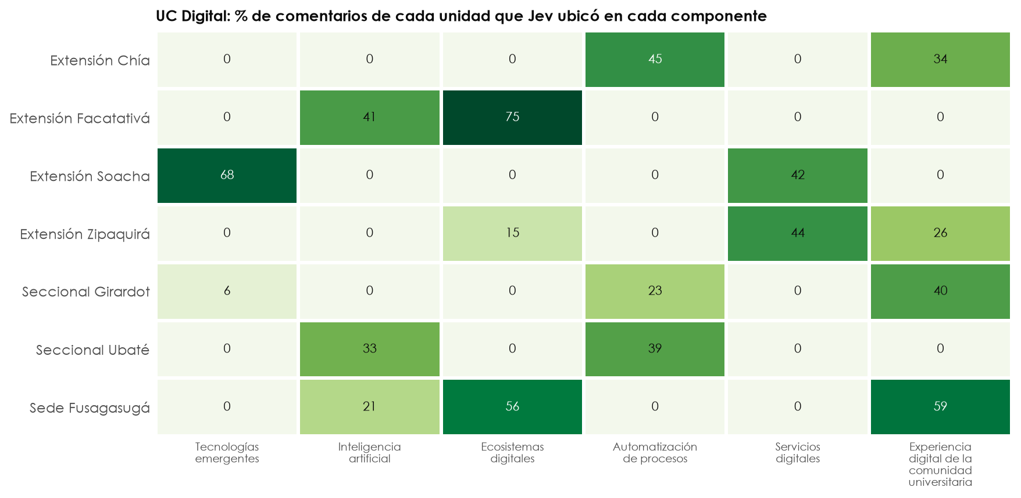
Figura 20. UC Digital: % de los comentarios de cada unidad a los que Jev asignó algún tema de cada componente (un comentario puede contar en varios).

5.1 Unidades regionales

Extensión Chía
Pasos. 93 comentarios convertidos en vectores BERT. BERT encontró 2 temas como número óptimo (estabilidad del tema más débil 0,84: estable). Claude ancló cada tema a un componente y redactó su pregunta. Jev hizo 74 asignaciones; 33 comentarios (35 %) quedaron sin tema. Acuerdo BERT–Jev: 53 % (con la primera redacción, 24 %).
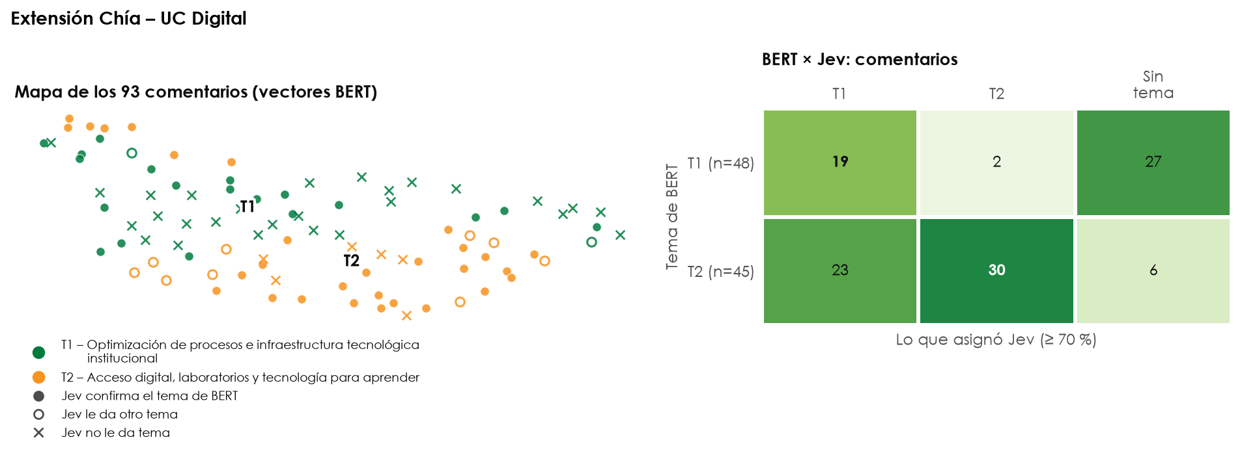
Figura 21. Extensión Chía – UC Digital: mapa de los vectores de los comentarios (izquierda) y matriz BERT × Jev (derecha).
Tabla 22. Extensión Chía – UC Digital: temas. BERT: comentarios del tema (uno por comentario); Jev: comentarios a los que Jev asignó el tema (≥ 70 %; puede asignar varios).
Tema | Nombre | Componente de la transformación | BERT | Jev | % Jev | Conf. media | Revisión
T1 | Optimización de procesos e infraestructura tecnológica institucional | Automatización de procesos | 48 | 42 | 45 % | 82 %
T2 | Acceso digital, laboratorios y tecnología para aprender | Experiencia digital de la comunidad universitaria | 45 | 32 | 34 % | 84 %

Extensión Facatativá
Pasos. 91 comentarios convertidos en vectores BERT. BERT encontró 2 temas como número óptimo (estabilidad del tema más débil 0,94: estable). Claude ancló cada tema a un componente y redactó su pregunta. Jev hizo 105 asignaciones; 13 comentarios (14 %) quedaron sin tema. Acuerdo BERT–Jev: 84 % (con la primera redacción, 29 %).
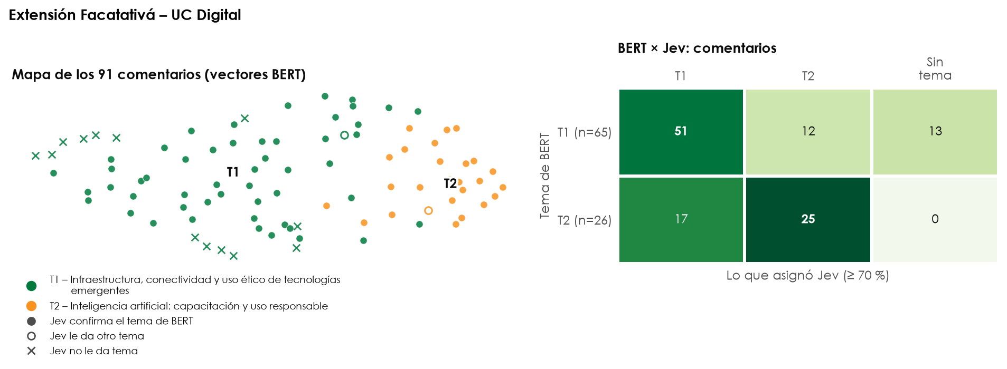
Figura 22. Extensión Facatativá – UC Digital: mapa de los vectores de los comentarios (izquierda) y matriz BERT × Jev (derecha).
Tabla 23. Extensión Facatativá – UC Digital: temas. BERT: comentarios del tema (uno por comentario); Jev: comentarios a los que Jev asignó el tema (≥ 70 %; puede asignar varios).
Tema | Nombre | Componente de la transformación | BERT | Jev | % Jev | Conf. media | Revisión
T1 | Infraestructura, conectividad y uso ético de tecnologías emergentes | Ecosistemas digitales | 65 | 68 | 75 % | 90 %
T2 | Inteligencia artificial: capacitación y uso responsable | Inteligencia artificial | 26 | 37 | 41 % | 87 % | alto

Extensión Soacha
Pasos. 71 comentarios convertidos en vectores BERT. BERT encontró 2 temas como número óptimo (estabilidad del tema más débil 0,50: débil). Claude ancló cada tema a un componente y redactó su pregunta. Jev hizo 78 asignaciones; 10 comentarios (14 %) quedaron sin tema. Acuerdo BERT–Jev: 80 % (con la primera redacción, 45 %).
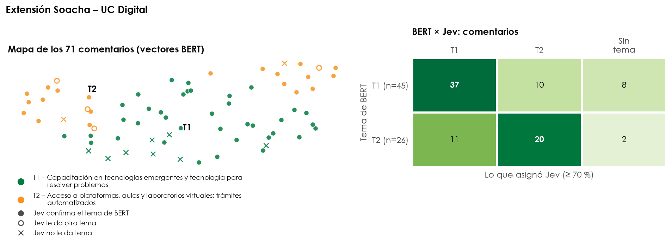
Figura 23. Extensión Soacha – UC Digital: mapa de los vectores de los comentarios (izquierda) y matriz BERT × Jev (derecha).
Tabla 24. Extensión Soacha – UC Digital: temas. BERT: comentarios del tema (uno por comentario); Jev: comentarios a los que Jev asignó el tema (≥ 70 %; puede asignar varios).
Tema | Nombre | Componente de la transformación | BERT | Jev | % Jev | Conf. media | Revisión
T1 | Capacitación en tecnologías emergentes y tecnología para resolver problemas | Tecnologías emergentes | 45 | 48 | 68 % | 89 %
T2 | Acceso a plataformas, aulas y laboratorios virtuales; trámites automatizados | Servicios digitales | 26 | 30 | 42 % | 92 %

Extensión Zipaquirá
Pasos. 27 comentarios convertidos en vectores BERT. BERT encontró 3 temas como número óptimo (estabilidad del tema más débil 0,67: moderada). Claude ancló cada tema a un componente y redactó su pregunta. Jev hizo 23 asignaciones; 7 comentarios (26 %) quedaron sin tema. Acuerdo BERT–Jev: 70 % (con la primera redacción, 59 %).
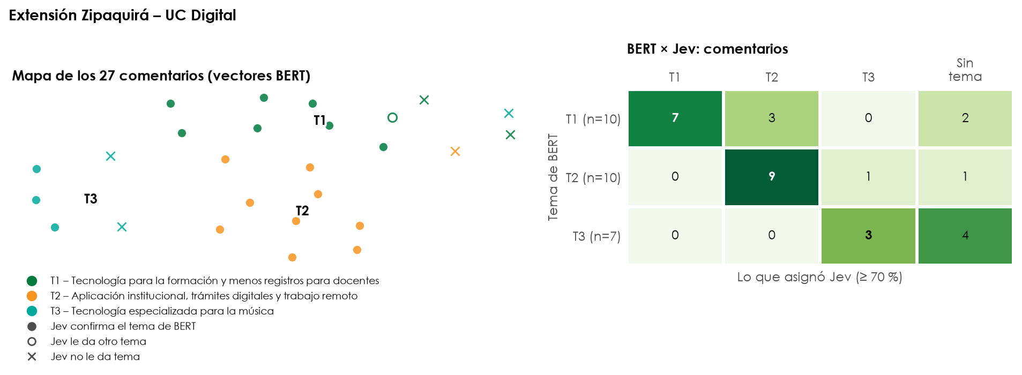
Figura 24. Extensión Zipaquirá – UC Digital: mapa de los vectores de los comentarios (izquierda) y matriz BERT × Jev (derecha).
Tabla 25. Extensión Zipaquirá – UC Digital: temas. BERT: comentarios del tema (uno por comentario); Jev: comentarios a los que Jev asignó el tema (≥ 70 %; puede asignar varios).
Tema | Nombre | Componente de la transformación | BERT | Jev | % Jev | Conf. media | Revisión
T1 | Tecnología para la formación y menos registros para docentes | Experiencia digital de la comunidad universitaria | 10 | 7 | 26 % | 84 %
T2 | Aplicación institucional, trámites digitales y trabajo remoto | Servicios digitales | 10 | 12 | 44 % | 90 %
T3 | Tecnología especializada para la música | Ecosistemas digitales | 7 | 4 | 15 % | 91 %

Seccional Girardot
Pasos. 118 comentarios convertidos en vectores BERT. BERT encontró 3 temas como número óptimo (estabilidad del tema más débil 0,63: moderada). Claude ancló cada tema a un componente y redactó su pregunta. Jev hizo 81 asignaciones; 47 comentarios (40 %) quedaron sin tema. Acuerdo BERT–Jev: 47 % (con la primera redacción, 36 %).
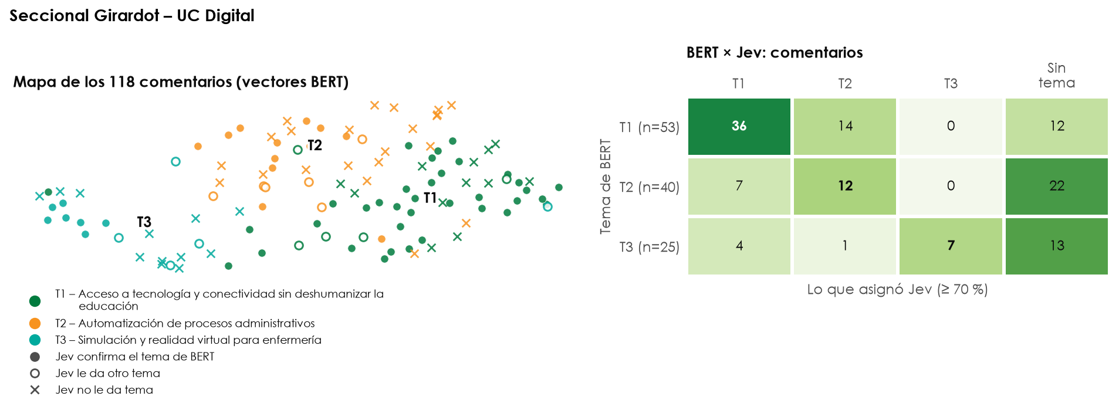
Figura 25. Seccional Girardot – UC Digital: mapa de los vectores de los comentarios (izquierda) y matriz BERT × Jev (derecha).
Tabla 26. Seccional Girardot – UC Digital: temas. BERT: comentarios del tema (uno por comentario); Jev: comentarios a los que Jev asignó el tema (≥ 70 %; puede asignar varios).
Tema | Nombre | Componente de la transformación | BERT | Jev | % Jev | Conf. media | Revisión
T1 | Acceso a tecnología y conectividad sin deshumanizar la educación | Experiencia digital de la comunidad universitaria | 53 | 47 | 40 % | 89 %
T2 | Automatización de procesos administrativos | Automatización de procesos | 40 | 27 | 23 % | 84 %
T3 | Simulación y realidad virtual para enfermería | Tecnologías emergentes | 25 | 7 | 6 % | 93 % | subdetectado

Seccional Ubaté
Pasos. 57 comentarios convertidos en vectores BERT. BERT encontró 2 temas como número óptimo (estabilidad del tema más débil 0,63: moderada). Claude ancló cada tema a un componente y redactó su pregunta. Jev hizo 41 asignaciones; 19 comentarios (33 %) quedaron sin tema. Acuerdo BERT–Jev: 58 % (con la primera redacción, 37 %).
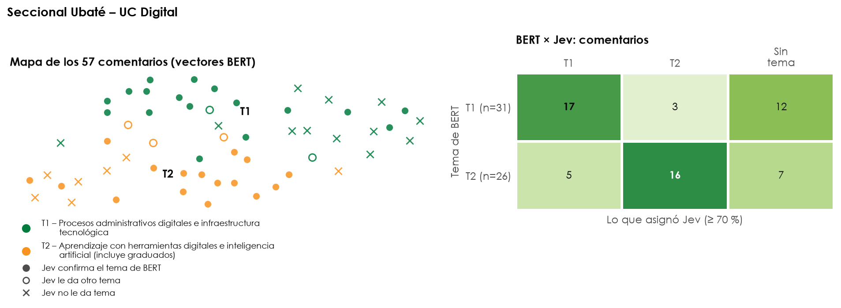
Figura 26. Seccional Ubaté – UC Digital: mapa de los vectores de los comentarios (izquierda) y matriz BERT × Jev (derecha).
Tabla 27. Seccional Ubaté – UC Digital: temas. BERT: comentarios del tema (uno por comentario); Jev: comentarios a los que Jev asignó el tema (≥ 70 %; puede asignar varios).
Tema | Nombre | Componente de la transformación | BERT | Jev | % Jev | Conf. media | Revisión
T1 | Procesos administrativos digitales e infraestructura tecnológica | Automatización de procesos | 31 | 22 | 39 % | 88 %
T2 | Aprendizaje con herramientas digitales e inteligencia artificial (incluye graduados) | Inteligencia artificial | 26 | 19 | 33 % | 85 %

Sede Fusagasugá
Pasos. 174 comentarios convertidos en vectores BERT. BERT encontró 3 temas como número óptimo (estabilidad del tema más débil 0,80: estable). Claude ancló cada tema a un componente y redactó su pregunta. Jev hizo 236 asignaciones; 30 comentarios (17 %) quedaron sin tema. Acuerdo BERT–Jev: 76 % (con la primera redacción, 43 %).
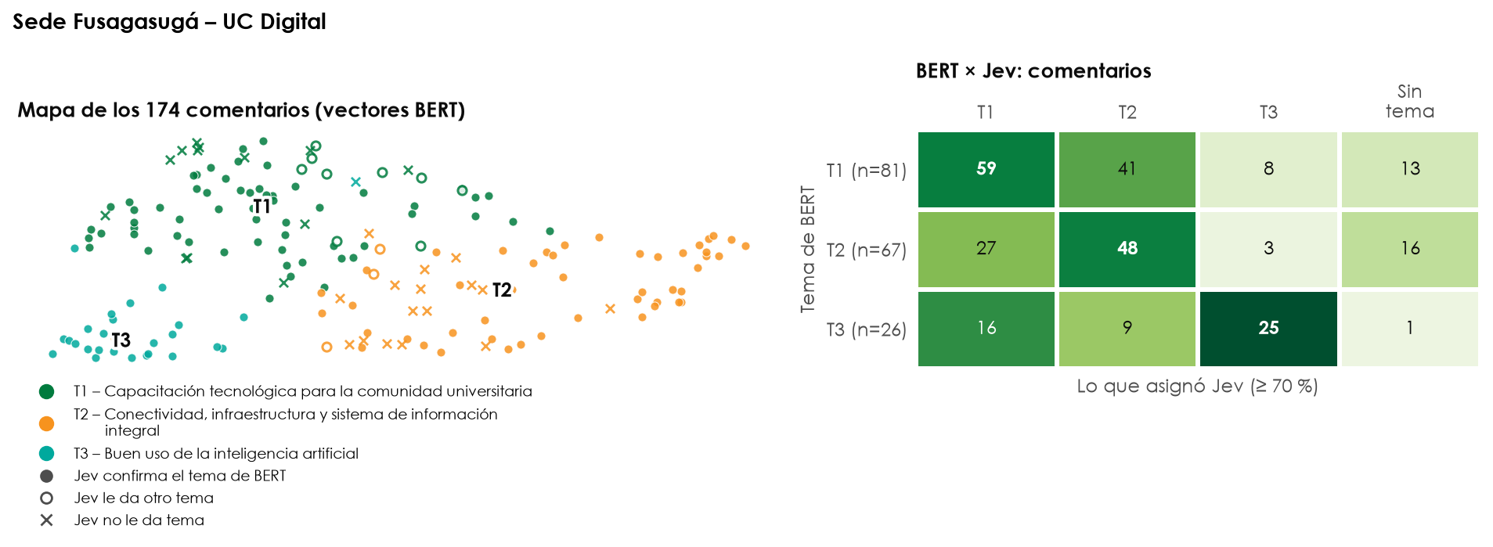
Figura 27. Sede Fusagasugá – UC Digital: mapa de los vectores de los comentarios (izquierda) y matriz BERT × Jev (derecha).
Tabla 28. Sede Fusagasugá – UC Digital: temas. BERT: comentarios del tema (uno por comentario); Jev: comentarios a los que Jev asignó el tema (≥ 70 %; puede asignar varios).
Tema | Nombre | Componente de la transformación | BERT | Jev | % Jev | Conf. media | Revisión
T1 | Capacitación tecnológica para la comunidad universitaria | Experiencia digital de la comunidad universitaria | 81 | 102 | 59 % | 85 % | alto
T2 | Conectividad, infraestructura y sistema de información integral | Ecosistemas digitales | 67 | 98 | 56 % | 88 % | alto
T3 | Buen uso de la inteligencia artificial | Inteligencia artificial | 26 | 36 | 21 % | 90 % | alto

6. UC Emprendedora e Innovadora
554 comentarios en 7 unidades regionales. Acuerdo BERT–Jev de la transformación: 53 %; sin tema en Jev: 40 %.
Tabla 29. UC Emprendedora e Innovadora: resumen por unidad.
Unidad | Comentarios | Temas | Estabilidad (BERT) | Acuerdo BERT–Jev | Sin tema (Jev)
Extensión Chía | 78 | 3 | 0,75 (moderada) | 45 % | 46 %
Extensión Facatativá | 84 | 2 | 0,74 (moderada) | 62 % | 24 %
Extensión Soacha | 75 | 3 | 0,77 (estable) | 63 % | 24 %
Extensión Zipaquirá | 25 | 2 | 0,92 (estable) | 60 % | 40 %
Seccional Girardot | 98 | 2 | 0,83 (estable) | 56 % | 42 %
Seccional Ubaté | 51 | 2 | 0,64 (moderada) | 49 % | 45 %
Sede Fusagasugá | 143 | 2 | 0,90 (estable) | 44 % | 52 %

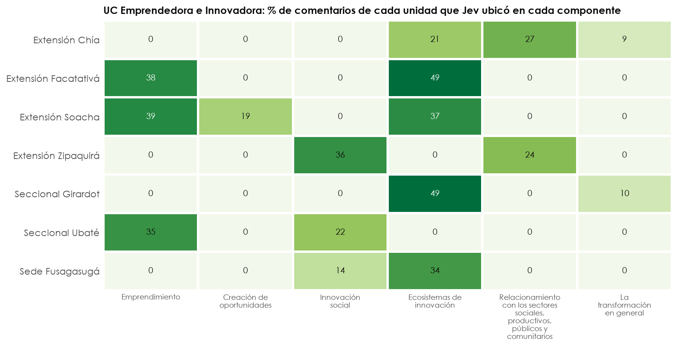
Figura 28. UC Emprendedora e Innovadora: % de los comentarios de cada unidad a los que Jev asignó algún tema de cada componente (un comentario puede contar en varios).

6.1 Unidades regionales

Extensión Chía
Pasos. 78 comentarios convertidos en vectores BERT. BERT encontró 3 temas como número óptimo (estabilidad del tema más débil 0,75: moderada). Claude ancló cada tema a un componente y redactó su pregunta. Jev hizo 44 asignaciones; 36 comentarios (46 %) quedaron sin tema. Acuerdo BERT–Jev: 45 % (con la primera redacción, 35 %).
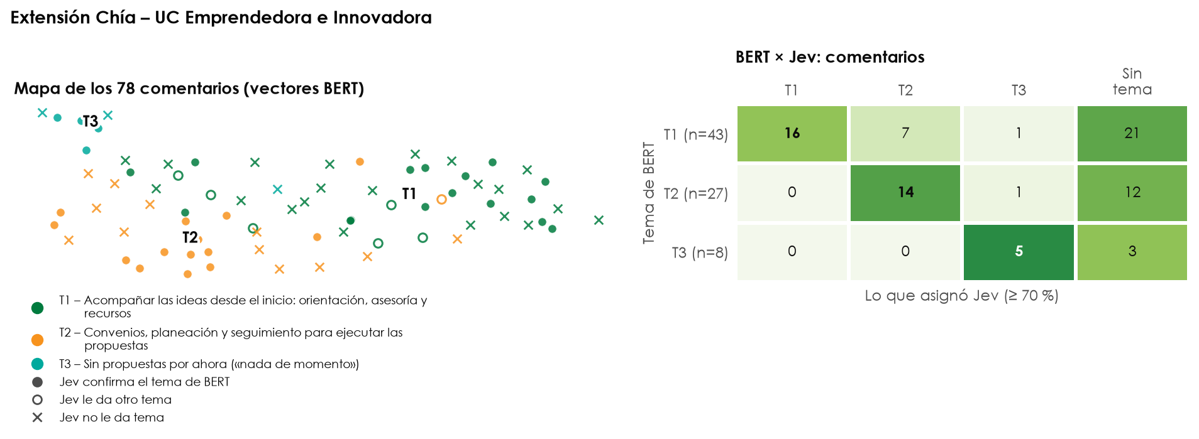
Figura 29. Extensión Chía – UC Emprendedora e Innovadora: mapa de los vectores de los comentarios (izquierda) y matriz BERT × Jev (derecha).
Tabla 30. Extensión Chía – UC Emprendedora e Innovadora: temas. BERT: comentarios del tema (uno por comentario); Jev: comentarios a los que Jev asignó el tema (≥ 70 %; puede asignar varios).
Tema | Nombre | Componente de la transformación | BERT | Jev | % Jev | Conf. media | Revisión
T1 | Acompañar las ideas desde el inicio: orientación, asesoría y recursos | Ecosistemas de innovación | 43 | 16 | 21 % | 82 % | subdetectado
T2 | Convenios, planeación y seguimiento para ejecutar las propuestas | Relacionamiento con los sectores sociales, productivos, públicos y comunitarios | 27 | 21 | 27 % | 87 %
T3 | Sin propuestas por ahora («nada de momento») | La transformación en general | 8 | 7 | 9 % | 94 %

Extensión Facatativá
Pasos. 84 comentarios convertidos en vectores BERT. BERT encontró 2 temas como número óptimo (estabilidad del tema más débil 0,74: moderada). Claude ancló cada tema a un componente y redactó su pregunta. Jev hizo 73 asignaciones; 20 comentarios (24 %) quedaron sin tema. Acuerdo BERT–Jev: 62 % (con la primera redacción, 33 %).
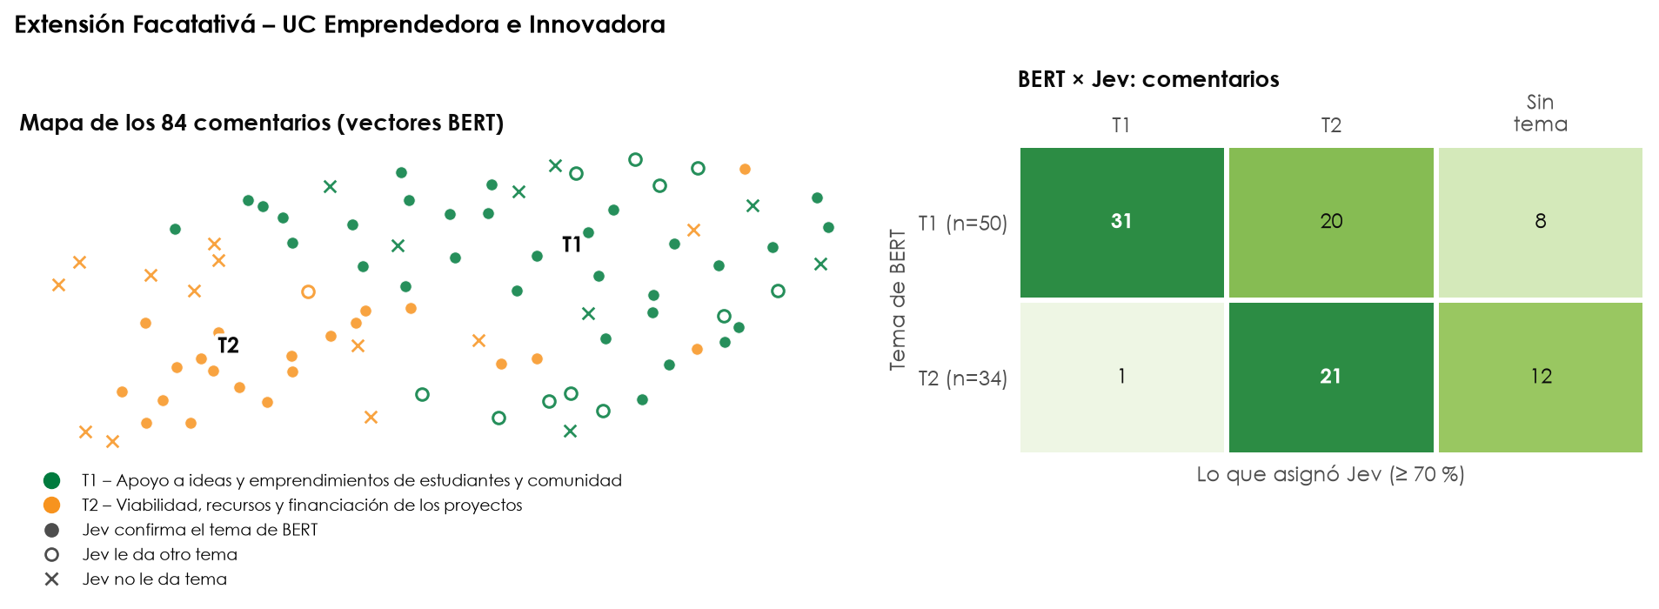
Figura 30. Extensión Facatativá – UC Emprendedora e Innovadora: mapa de los vectores de los comentarios (izquierda) y matriz BERT × Jev (derecha).
Tabla 31. Extensión Facatativá – UC Emprendedora e Innovadora: temas. BERT: comentarios del tema (uno por comentario); Jev: comentarios a los que Jev asignó el tema (≥ 70 %; puede asignar varios).
Tema | Nombre | Componente de la transformación | BERT | Jev | % Jev | Conf. media | Revisión
T1 | Apoyo a ideas y emprendimientos de estudiantes y comunidad | Emprendimiento | 50 | 32 | 38 % | 85 %
T2 | Viabilidad, recursos y financiación de los proyectos | Ecosistemas de innovación | 34 | 41 | 49 % | 87 %

Extensión Soacha
Pasos. 75 comentarios convertidos en vectores BERT. BERT encontró 3 temas como número óptimo (estabilidad del tema más débil 0,77: estable). Claude ancló cada tema a un componente y redactó su pregunta. Jev hizo 71 asignaciones; 18 comentarios (24 %) quedaron sin tema. Acuerdo BERT–Jev: 63 % (con la primera redacción, 44 %).
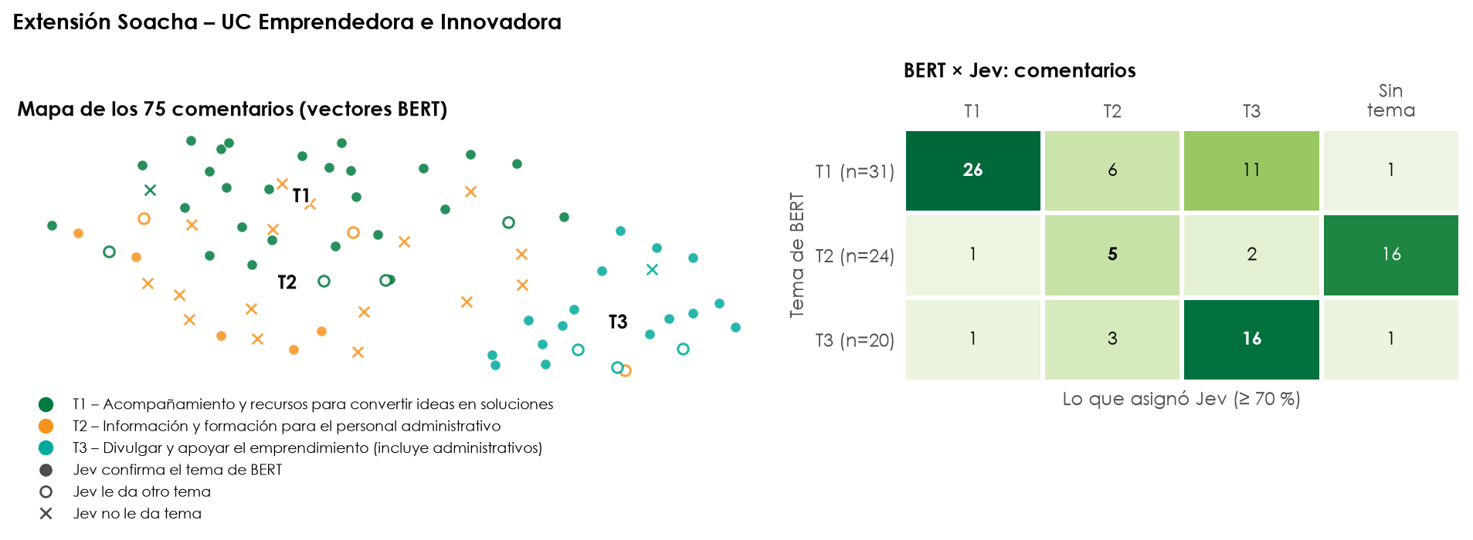
Figura 31. Extensión Soacha – UC Emprendedora e Innovadora: mapa de los vectores de los comentarios (izquierda) y matriz BERT × Jev (derecha).
Tabla 32. Extensión Soacha – UC Emprendedora e Innovadora: temas. BERT: comentarios del tema (uno por comentario); Jev: comentarios a los que Jev asignó el tema (≥ 70 %; puede asignar varios).
Tema | Nombre | Componente de la transformación | BERT | Jev | % Jev | Conf. media | Revisión
T1 | Acompañamiento y recursos para convertir ideas en soluciones | Ecosistemas de innovación | 31 | 28 | 37 % | 87 %
T2 | Información y formación para el personal administrativo | Creación de oportunidades | 24 | 14 | 19 % | 84 %
T3 | Divulgar y apoyar el emprendimiento (incluye administrativos) | Emprendimiento | 20 | 29 | 39 % | 86 % | alto

Extensión Zipaquirá
Pasos. 25 comentarios convertidos en vectores BERT. BERT encontró 2 temas como número óptimo (estabilidad del tema más débil 0,92: estable). Claude ancló cada tema a un componente y redactó su pregunta. Jev hizo 15 asignaciones; 10 comentarios (40 %) quedaron sin tema. Acuerdo BERT–Jev: 60 % (con la primera redacción, 48 %).
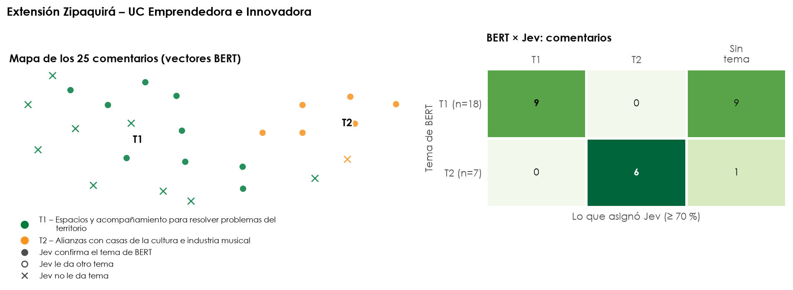
Figura 32. Extensión Zipaquirá – UC Emprendedora e Innovadora: mapa de los vectores de los comentarios (izquierda) y matriz BERT × Jev (derecha).
Tabla 33. Extensión Zipaquirá – UC Emprendedora e Innovadora: temas. BERT: comentarios del tema (uno por comentario); Jev: comentarios a los que Jev asignó el tema (≥ 70 %; puede asignar varios).
Tema | Nombre | Componente de la transformación | BERT | Jev | % Jev | Conf. media | Revisión
T1 | Espacios y acompañamiento para resolver problemas del territorio | Innovación social | 18 | 9 | 36 % | 87 % | subdetectado
T2 | Alianzas con casas de la cultura e industria musical | Relacionamiento con los sectores sociales, productivos, públicos y comunitarios | 7 | 6 | 24 % | 91 %

Seccional Girardot
Pasos. 98 comentarios convertidos en vectores BERT. BERT encontró 2 temas como número óptimo (estabilidad del tema más débil 0,83: estable). Claude ancló cada tema a un componente y redactó su pregunta. Jev hizo 58 asignaciones; 41 comentarios (42 %) quedaron sin tema. Acuerdo BERT–Jev: 56 % (con la primera redacción, 40 %).
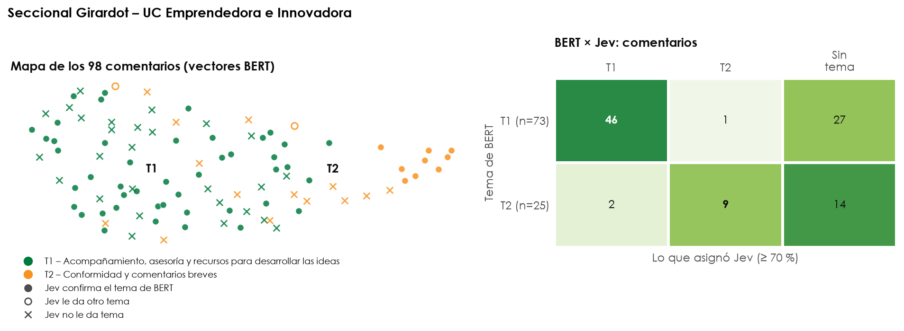
Figura 33. Seccional Girardot – UC Emprendedora e Innovadora: mapa de los vectores de los comentarios (izquierda) y matriz BERT × Jev (derecha).
Tabla 34. Seccional Girardot – UC Emprendedora e Innovadora: temas. BERT: comentarios del tema (uno por comentario); Jev: comentarios a los que Jev asignó el tema (≥ 70 %; puede asignar varios).
Tema | Nombre | Componente de la transformación | BERT | Jev | % Jev | Conf. media | Revisión
T1 | Acompañamiento, asesoría y recursos para desarrollar las ideas | Ecosistemas de innovación | 73 | 48 | 49 % | 87 %
T2 | Conformidad y comentarios breves | La transformación en general | 25 | 10 | 10 % | 94 % | subdetectado

Seccional Ubaté
Pasos. 51 comentarios convertidos en vectores BERT. BERT encontró 2 temas como número óptimo (estabilidad del tema más débil 0,64: moderada). Claude ancló cada tema a un componente y redactó su pregunta. Jev hizo 29 asignaciones; 23 comentarios (45 %) quedaron sin tema. Acuerdo BERT–Jev: 49 % (con la primera redacción, 29 %).
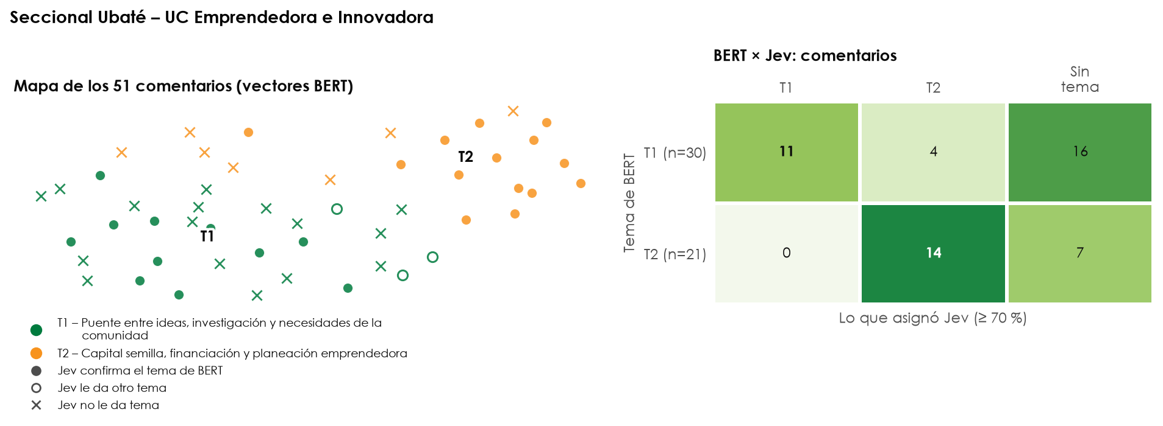
Figura 34. Seccional Ubaté – UC Emprendedora e Innovadora: mapa de los vectores de los comentarios (izquierda) y matriz BERT × Jev (derecha).
Tabla 35. Seccional Ubaté – UC Emprendedora e Innovadora: temas. BERT: comentarios del tema (uno por comentario); Jev: comentarios a los que Jev asignó el tema (≥ 70 %; puede asignar varios).
Tema | Nombre | Componente de la transformación | BERT | Jev | % Jev | Conf. media | Revisión
T1 | Puente entre ideas, investigación y necesidades de la comunidad | Innovación social | 30 | 11 | 22 % | 84 % | subdetectado
T2 | Capital semilla, financiación y planeación emprendedora | Emprendimiento | 21 | 18 | 35 % | 86 %

Sede Fusagasugá
Pasos. 143 comentarios convertidos en vectores BERT. BERT encontró 2 temas como número óptimo (estabilidad del tema más débil 0,90: estable). Claude ancló cada tema a un componente y redactó su pregunta. Jev hizo 68 asignaciones; 75 comentarios (52 %) quedaron sin tema. Acuerdo BERT–Jev: 44 % (con la primera redacción, 31 %).
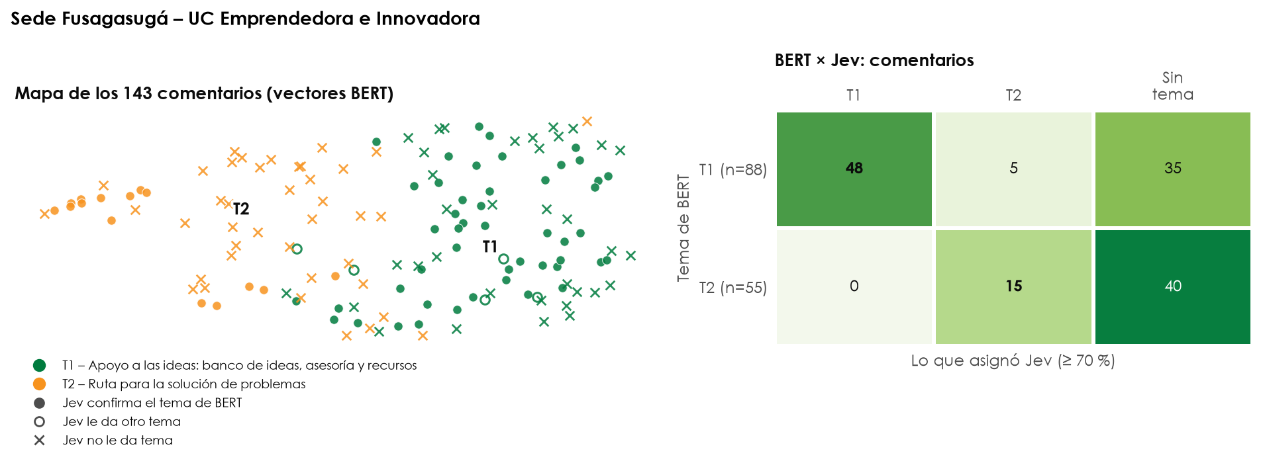
Figura 35. Sede Fusagasugá – UC Emprendedora e Innovadora: mapa de los vectores de los comentarios (izquierda) y matriz BERT × Jev (derecha).
Tabla 36. Sede Fusagasugá – UC Emprendedora e Innovadora: temas. BERT: comentarios del tema (uno por comentario); Jev: comentarios a los que Jev asignó el tema (≥ 70 %; puede asignar varios).
Tema | Nombre | Componente de la transformación | BERT | Jev | % Jev | Conf. media | Revisión
T1 | Apoyo a las ideas: banco de ideas, asesoría y recursos | Ecosistemas de innovación | 88 | 48 | 34 % | 86 %
T2 | Ruta para la solución de problemas | Innovación social | 55 | 20 | 14 % | 87 % | subdetectado

7. UC para la Vida
622 comentarios en 7 unidades regionales. Acuerdo BERT–Jev de la transformación: 58 %; sin tema en Jev: 30 %.
Tabla 37. UC para la Vida: resumen por unidad.
Unidad | Comentarios | Temas | Estabilidad (BERT) | Acuerdo BERT–Jev | Sin tema (Jev)
Extensión Chía | 81 | 3 | 0,62 (moderada) | 48 % | 30 %
Extensión Facatativá | 82 | 3 | 0,73 (moderada) | 71 % | 21 %
Extensión Soacha | 77 | 2 | 0,92 (estable) | 57 % | 22 %
Extensión Zipaquirá | 25 | 2 | 0,61 (moderada) | 80 % | 16 %
Seccional Girardot | 106 | 2 | 0,84 (estable) | 28 % | 62 %
Seccional Ubaté | 44 | 2 | 0,60 (débil) | 73 % | 20 %
Sede Fusagasugá | 207 | 2 | 0,85 (estable) | 66 % | 23 %

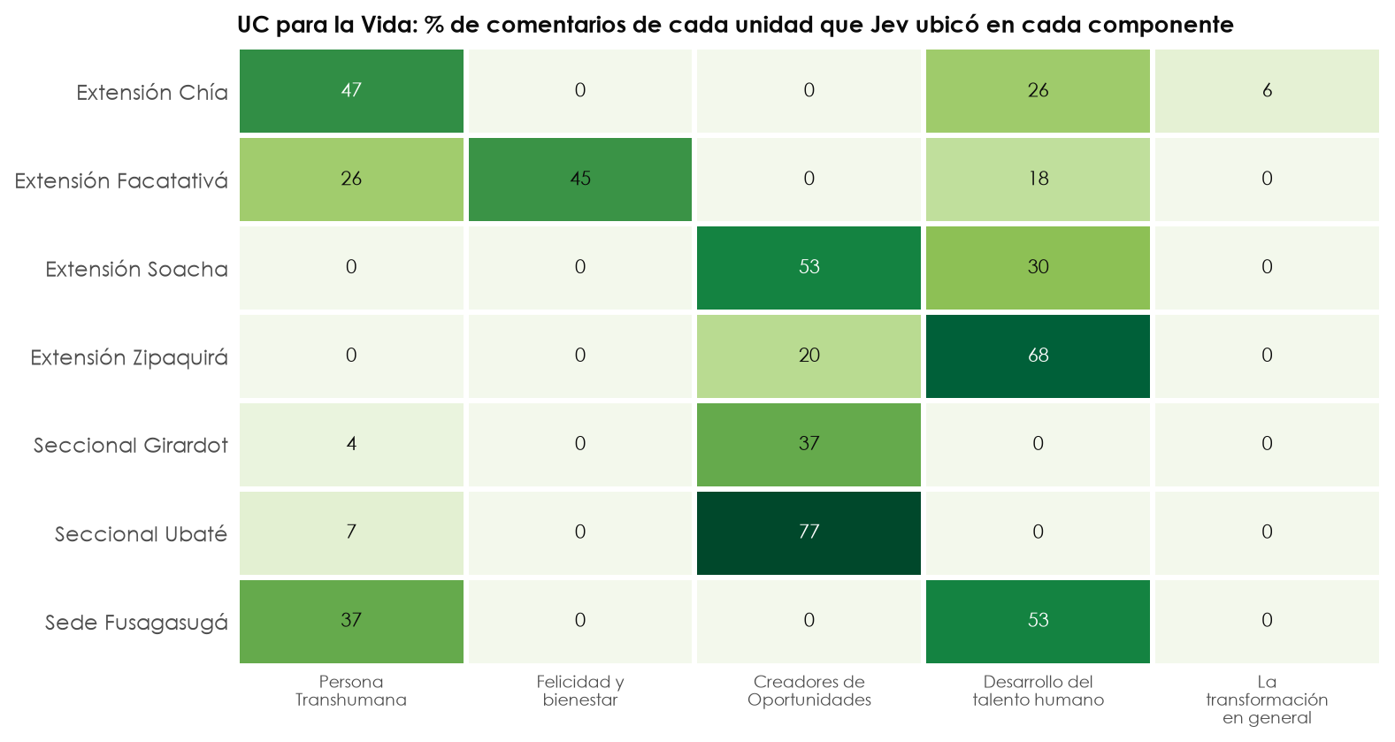
Figura 36. UC para la Vida: % de los comentarios de cada unidad a los que Jev asignó algún tema de cada componente (un comentario puede contar en varios).

7.1 Unidades regionales

Extensión Chía
Pasos. 81 comentarios convertidos en vectores BERT. BERT encontró 3 temas como número óptimo (estabilidad del tema más débil 0,62: moderada). Claude ancló cada tema a un componente y redactó su pregunta. Jev hizo 64 asignaciones; 24 comentarios (30 %) quedaron sin tema. Acuerdo BERT–Jev: 48 % (con la primera redacción, 40 %).
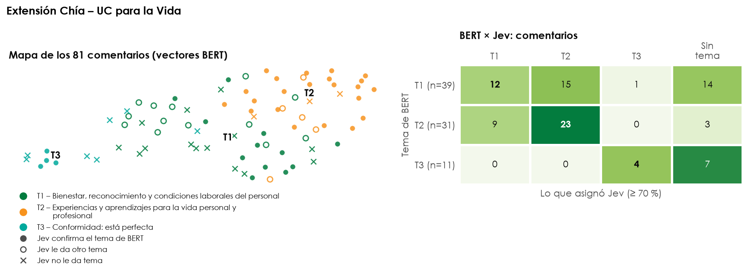
Figura 37. Extensión Chía – UC para la Vida: mapa de los vectores de los comentarios (izquierda) y matriz BERT × Jev (derecha).
Tabla 38. Extensión Chía – UC para la Vida: temas. BERT: comentarios del tema (uno por comentario); Jev: comentarios a los que Jev asignó el tema (≥ 70 %; puede asignar varios).
Tema | Nombre | Componente de la transformación | BERT | Jev | % Jev | Conf. media | Revisión
T1 | Bienestar, reconocimiento y condiciones laborales del personal | Desarrollo del talento humano | 39 | 21 | 26 % | 88 %
T2 | Experiencias y aprendizajes para la vida personal y profesional | Persona Transhumana | 31 | 38 | 47 % | 86 %
T3 | Conformidad: está perfecta | La transformación en general | 11 | 5 | 6 % | 92 % | subdetectado

Extensión Facatativá
Pasos. 82 comentarios convertidos en vectores BERT. BERT encontró 3 temas como número óptimo (estabilidad del tema más débil 0,73: moderada). Claude ancló cada tema a un componente y redactó su pregunta. Jev hizo 73 asignaciones; 17 comentarios (21 %) quedaron sin tema. Acuerdo BERT–Jev: 71 % (con la primera redacción, 45 %).
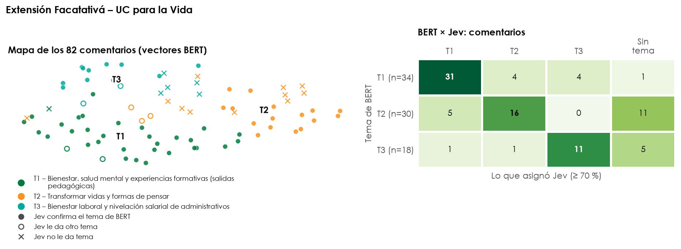
Figura 38. Extensión Facatativá – UC para la Vida: mapa de los vectores de los comentarios (izquierda) y matriz BERT × Jev (derecha).
Tabla 39. Extensión Facatativá – UC para la Vida: temas. BERT: comentarios del tema (uno por comentario); Jev: comentarios a los que Jev asignó el tema (≥ 70 %; puede asignar varios).
Tema | Nombre | Componente de la transformación | BERT | Jev | % Jev | Conf. media | Revisión
T1 | Bienestar, salud mental y experiencias formativas (salidas pedagógicas) | Felicidad y bienestar | 34 | 37 | 45 % | 87 %
T2 | Transformar vidas y formas de pensar | Persona Transhumana | 30 | 21 | 26 % | 86 %
T3 | Bienestar laboral y nivelación salarial de administrativos | Desarrollo del talento humano | 18 | 15 | 18 % | 89 %

Extensión Soacha
Pasos. 77 comentarios convertidos en vectores BERT. BERT encontró 2 temas como número óptimo (estabilidad del tema más débil 0,92: estable). Claude ancló cada tema a un componente y redactó su pregunta. Jev hizo 64 asignaciones; 17 comentarios (22 %) quedaron sin tema. Acuerdo BERT–Jev: 57 % (con la primera redacción, 30 %).
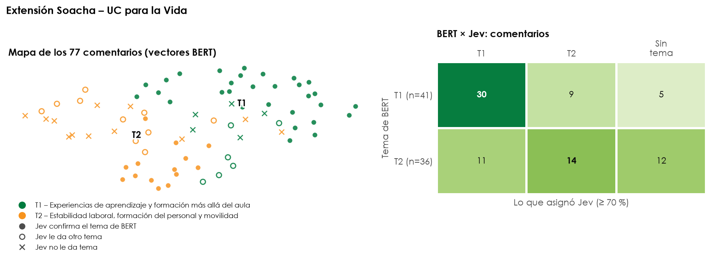
Figura 39. Extensión Soacha – UC para la Vida: mapa de los vectores de los comentarios (izquierda) y matriz BERT × Jev (derecha).
Tabla 40. Extensión Soacha – UC para la Vida: temas. BERT: comentarios del tema (uno por comentario); Jev: comentarios a los que Jev asignó el tema (≥ 70 %; puede asignar varios).
Tema | Nombre | Componente de la transformación | BERT | Jev | % Jev | Conf. media | Revisión
T1 | Experiencias de aprendizaje y formación más allá del aula | Creadores de Oportunidades | 41 | 41 | 53 % | 89 %
T2 | Estabilidad laboral, formación del personal y movilidad | Desarrollo del talento humano | 36 | 23 | 30 % | 90 %

Extensión Zipaquirá
Pasos. 25 comentarios convertidos en vectores BERT. BERT encontró 2 temas como número óptimo (estabilidad del tema más débil 0,61: moderada). Claude ancló cada tema a un componente y redactó su pregunta. Jev hizo 22 asignaciones; 4 comentarios (16 %) quedaron sin tema. Acuerdo BERT–Jev: 80 % (con la primera redacción, 40 %).
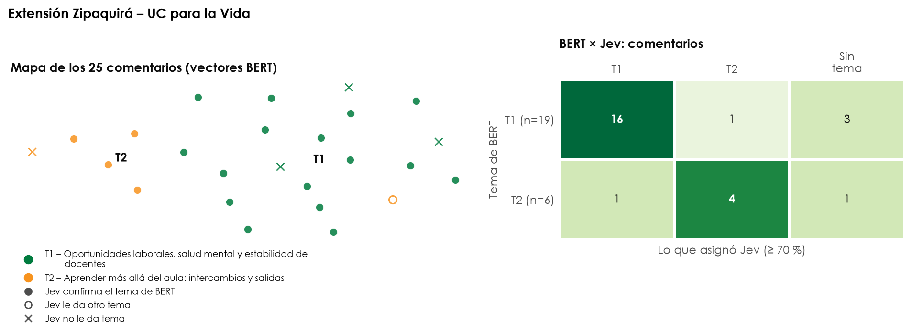
Figura 40. Extensión Zipaquirá – UC para la Vida: mapa de los vectores de los comentarios (izquierda) y matriz BERT × Jev (derecha).
Tabla 41. Extensión Zipaquirá – UC para la Vida: temas. BERT: comentarios del tema (uno por comentario); Jev: comentarios a los que Jev asignó el tema (≥ 70 %; puede asignar varios).
Tema | Nombre | Componente de la transformación | BERT | Jev | % Jev | Conf. media | Revisión
T1 | Oportunidades laborales, salud mental y estabilidad de docentes | Desarrollo del talento humano | 19 | 17 | 68 % | 92 %
T2 | Aprender más allá del aula: intercambios y salidas | Creadores de Oportunidades | 6 | 5 | 20 % | 81 %

Seccional Girardot
Pasos. 106 comentarios convertidos en vectores BERT. BERT encontró 2 temas como número óptimo (estabilidad del tema más débil 0,84: estable). Claude ancló cada tema a un componente y redactó su pregunta. Jev hizo 43 asignaciones; 66 comentarios (62 %) quedaron sin tema. Acuerdo BERT–Jev: 28 % (con la primera redacción, 18 %).
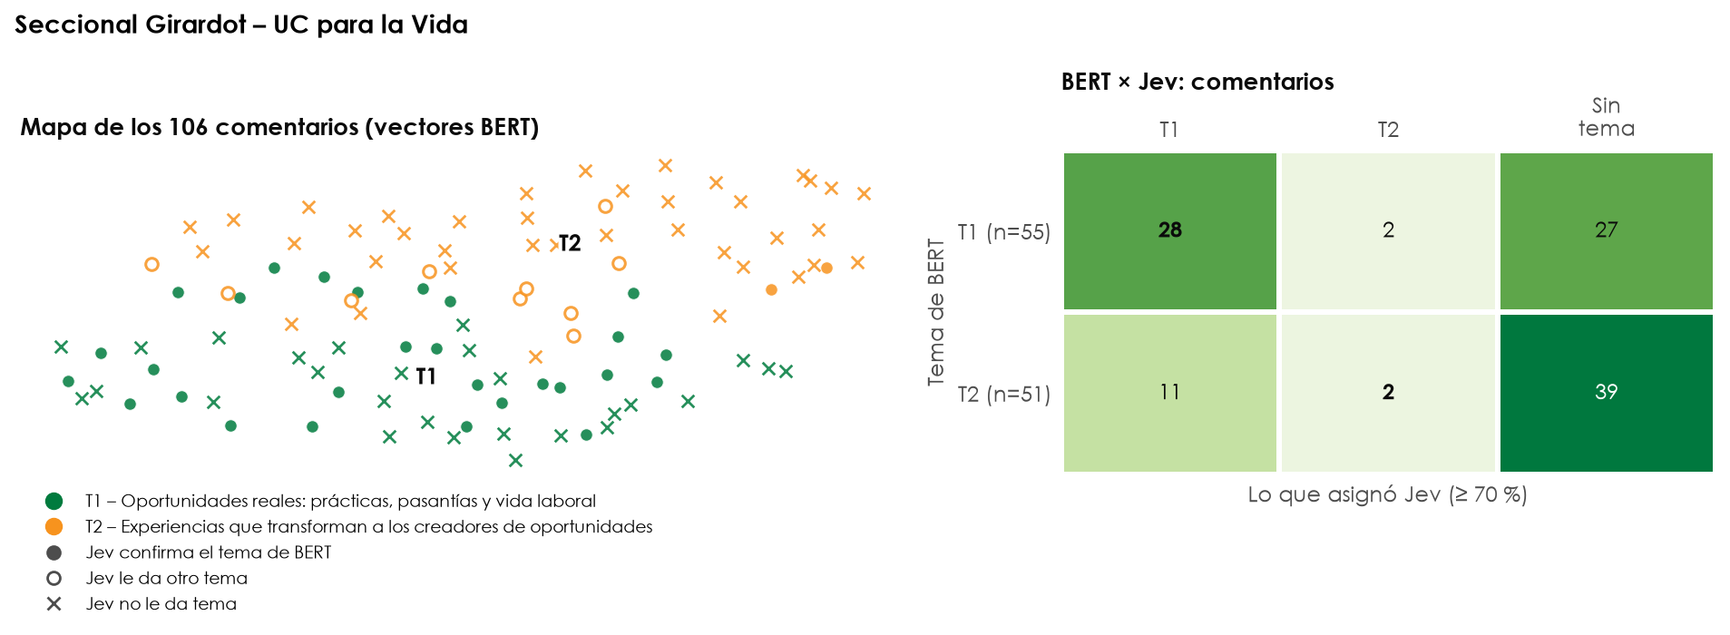
Figura 41. Seccional Girardot – UC para la Vida: mapa de los vectores de los comentarios (izquierda) y matriz BERT × Jev (derecha).
Tabla 42. Seccional Girardot – UC para la Vida: temas. BERT: comentarios del tema (uno por comentario); Jev: comentarios a los que Jev asignó el tema (≥ 70 %; puede asignar varios).
Tema | Nombre | Componente de la transformación | BERT | Jev | % Jev | Conf. media | Revisión
T1 | Oportunidades reales: prácticas, pasantías y vida laboral | Creadores de Oportunidades | 55 | 39 | 37 % | 86 %
T2 | Experiencias que transforman a los creadores de oportunidades | Persona Transhumana | 51 | 4 | 4 % | 78 % | subdetectado

Seccional Ubaté
Pasos. 44 comentarios convertidos en vectores BERT. BERT encontró 2 temas como número óptimo (estabilidad del tema más débil 0,60: débil). Claude ancló cada tema a un componente y redactó su pregunta. Jev hizo 37 asignaciones; 9 comentarios (20 %) quedaron sin tema. Acuerdo BERT–Jev: 73 % (con la primera redacción, 48 %).
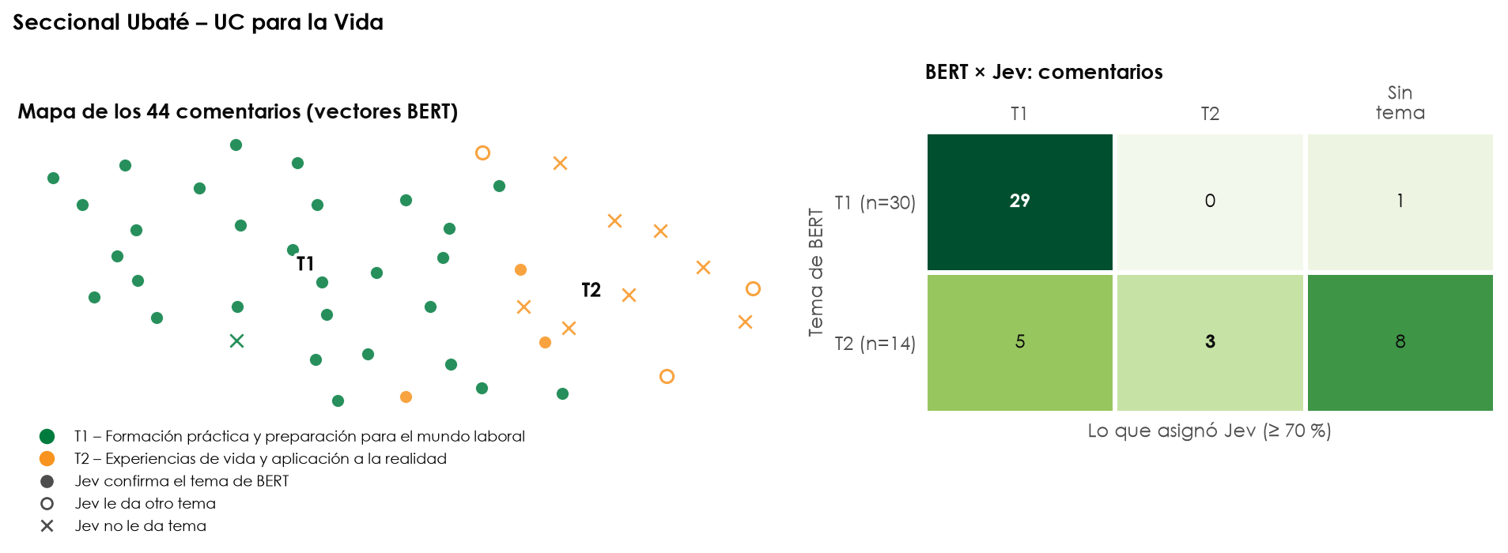
Figura 42. Seccional Ubaté – UC para la Vida: mapa de los vectores de los comentarios (izquierda) y matriz BERT × Jev (derecha).
Tabla 43. Seccional Ubaté – UC para la Vida: temas. BERT: comentarios del tema (uno por comentario); Jev: comentarios a los que Jev asignó el tema (≥ 70 %; puede asignar varios).
Tema | Nombre | Componente de la transformación | BERT | Jev | % Jev | Conf. media | Revisión
T1 | Formación práctica y preparación para el mundo laboral | Creadores de Oportunidades | 30 | 34 | 77 % | 90 %
T2 | Experiencias de vida y aplicación a la realidad | Persona Transhumana | 14 | 3 | 7 % | 79 % | subdetectado

Sede Fusagasugá
Pasos. 207 comentarios convertidos en vectores BERT. BERT encontró 2 temas como número óptimo (estabilidad del tema más débil 0,85: estable). Claude ancló cada tema a un componente y redactó su pregunta. Jev hizo 186 asignaciones; 48 comentarios (23 %) quedaron sin tema. Acuerdo BERT–Jev: 66 % (con la primera redacción, 29 %).
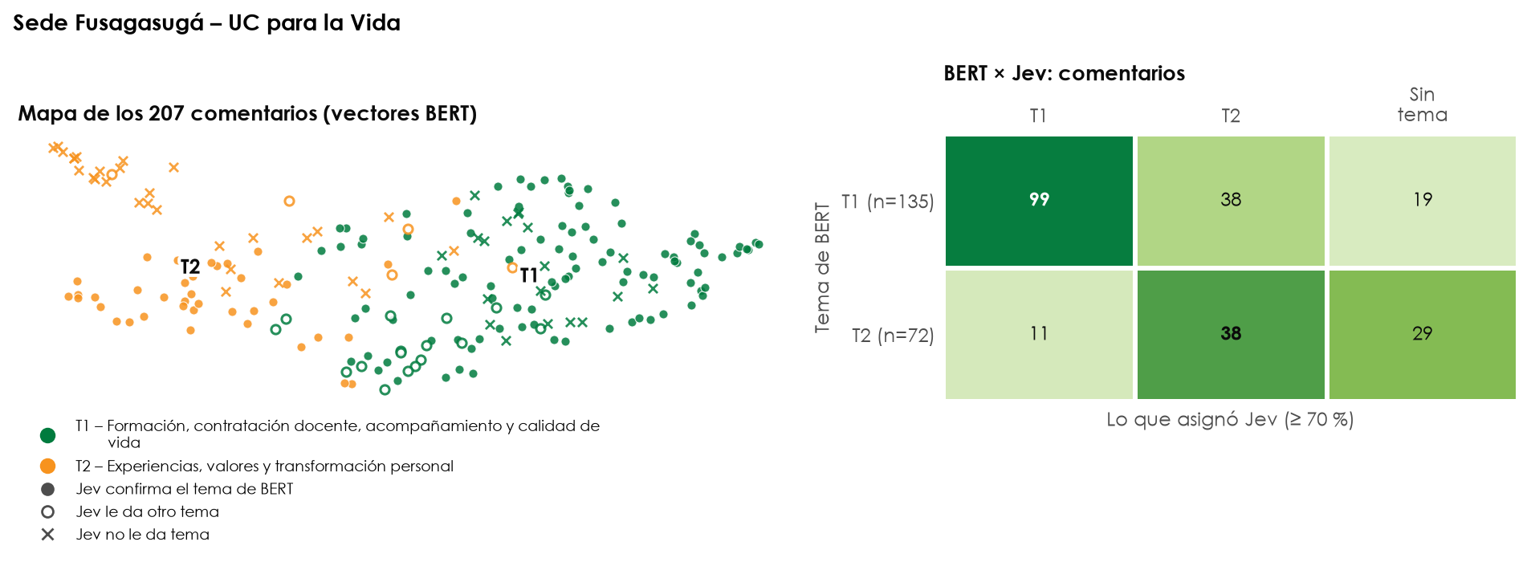
Figura 43. Sede Fusagasugá – UC para la Vida: mapa de los vectores de los comentarios (izquierda) y matriz BERT × Jev (derecha).
Tabla 44. Sede Fusagasugá – UC para la Vida: temas. BERT: comentarios del tema (uno por comentario); Jev: comentarios a los que Jev asignó el tema (≥ 70 %; puede asignar varios).
Tema | Nombre | Componente de la transformación | BERT | Jev | % Jev | Conf. media | Revisión
T1 | Formación, contratación docente, acompañamiento y calidad de vida | Desarrollo del talento humano | 135 | 110 | 53 % | 87 %
T2 | Experiencias, valores y transformación personal | Persona Transhumana | 72 | 76 | 37 % | 86 %

8. UCundinamarca
155 comentarios en 6 unidades regionales. Acuerdo BERT–Jev de la transformación: 53 %; sin tema en Jev: 33 %.
Tabla 45. UCundinamarca: resumen por unidad (* usa los temas del formulario con todas las unidades).
Unidad | Comentarios | Temas | Estabilidad (BERT) | Acuerdo BERT–Jev | Sin tema (Jev)
Extensión Chía | 32 | 3 | 0,77 (estable) | 63 % | 22 %
Extensión Facatativá | 40 | 2 | 0,85 (estable) | 48 % | 40 %
Extensión Soacha * | 10 | 2 | 0,79 (estable) | 70 % | 10 %
Extensión Zipaquirá * | 11 | 2 | 0,79 (estable) | 64 % | 18 %
Seccional Girardot | 41 | 2 | 0,52 (débil) | 37 % | 46 %
Sede Fusagasugá | 21 | 3 | 0,74 (moderada) | 67 % | 29 %

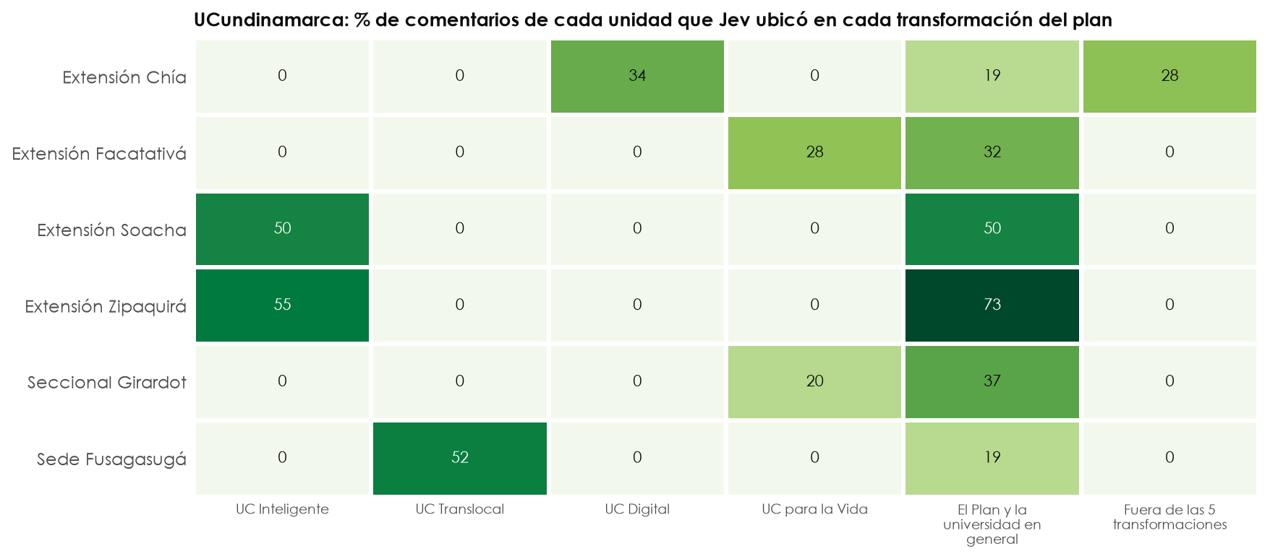
Figura 44. UCundinamarca: % de los comentarios de cada unidad a los que Jev asignó algún tema de cada componente (un comentario puede contar en varios).

8.1 Unidades regionales

Extensión Chía
Pasos. 32 comentarios convertidos en vectores BERT. BERT encontró 3 temas como número óptimo (estabilidad del tema más débil 0,77: estable). Claude ancló cada tema a una transformación del Plan y redactó su pregunta. Jev hizo 26 asignaciones; 7 comentarios (22 %) quedaron sin tema. Acuerdo BERT–Jev: 63 % (con la primera redacción, 41 %).
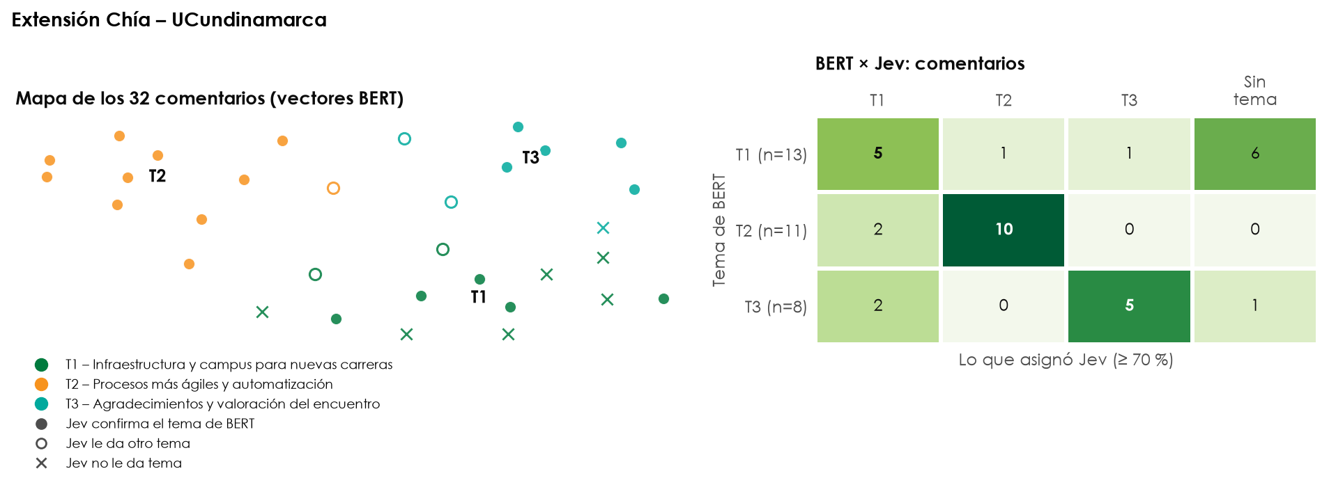
Figura 45. Extensión Chía – UCundinamarca: mapa de los vectores de los comentarios (izquierda) y matriz BERT × Jev (derecha).
Tabla 46. Extensión Chía – UCundinamarca: temas. BERT: comentarios del tema (uno por comentario); Jev: comentarios a los que Jev asignó el tema (≥ 70 %; puede asignar varios).
Tema | Nombre | Transformación del Plan | BERT | Jev | % Jev | Conf. media | Revisión
T1 | Infraestructura y campus para nuevas carreras | Fuera de las 5 transformaciones | 13 | 9 | 28 % | 90 %
T2 | Procesos más ágiles y automatización | UC Digital | 11 | 11 | 34 % | 93 %
T3 | Agradecimientos y valoración del encuentro | El Plan y la universidad en general | 8 | 6 | 19 % | 96 %

Extensión Facatativá
Pasos. 40 comentarios convertidos en vectores BERT. BERT encontró 2 temas como número óptimo (estabilidad del tema más débil 0,85: estable). Claude ancló cada tema a una transformación del Plan y redactó su pregunta. Jev hizo 24 asignaciones; 16 comentarios (40 %) quedaron sin tema. Acuerdo BERT–Jev: 48 % (con la primera redacción, 40 %).
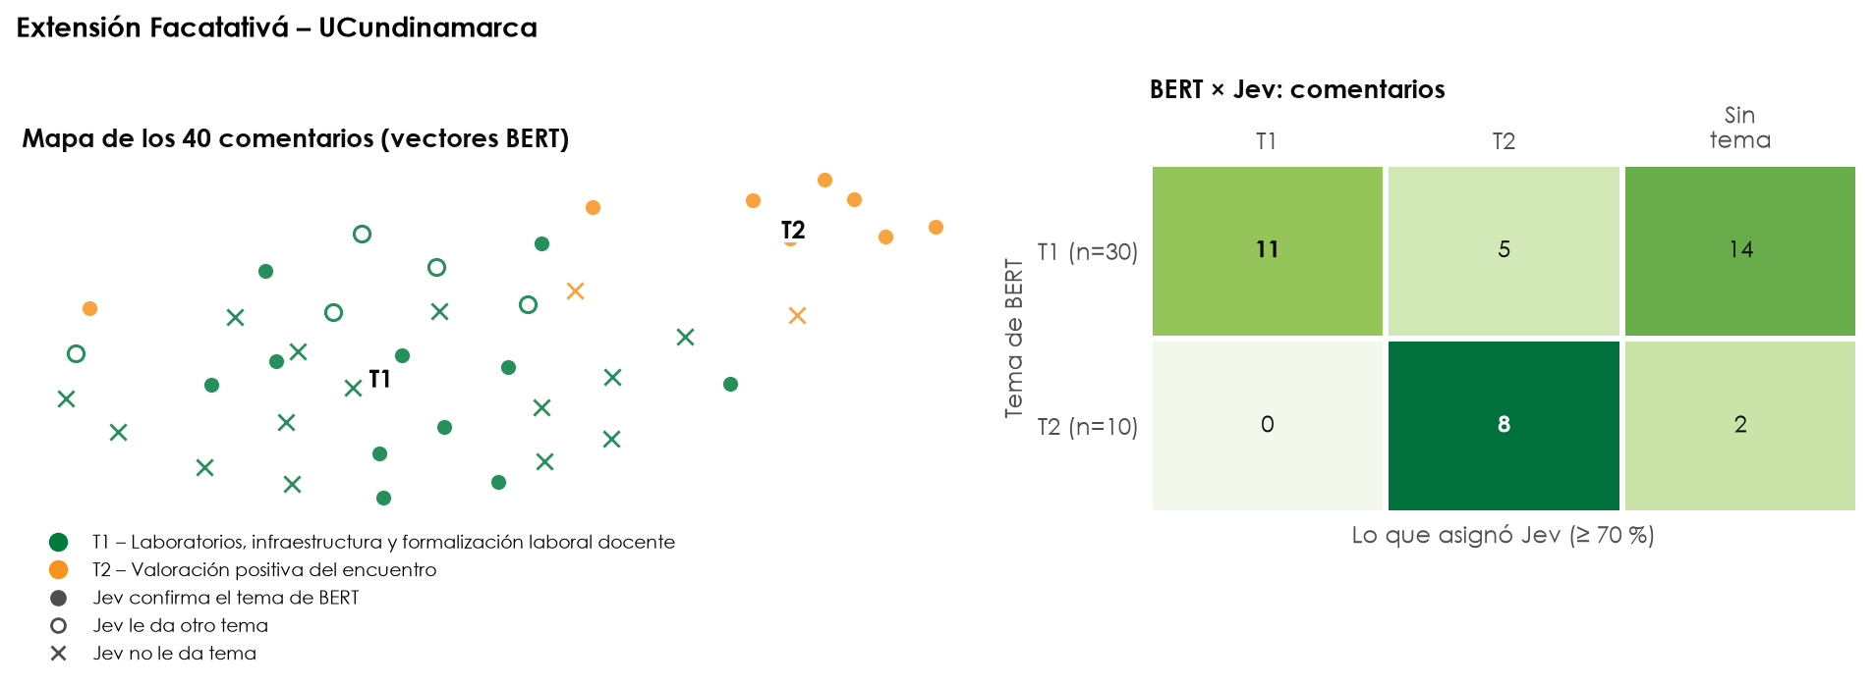
Figura 46. Extensión Facatativá – UCundinamarca: mapa de los vectores de los comentarios (izquierda) y matriz BERT × Jev (derecha).
Tabla 47. Extensión Facatativá – UCundinamarca: temas. BERT: comentarios del tema (uno por comentario); Jev: comentarios a los que Jev asignó el tema (≥ 70 %; puede asignar varios).
Tema | Nombre | Transformación del Plan | BERT | Jev | % Jev | Conf. media | Revisión
T1 | Laboratorios, infraestructura y formalización laboral docente | UC para la Vida | 30 | 11 | 28 % | 88 % | subdetectado
T2 | Valoración positiva del encuentro | El Plan y la universidad en general | 10 | 13 | 33 % | 93 %

Extensión Soacha
Pasos. 10 comentarios convertidos en vectores BERT. BERT: tiene menos de 20 comentarios, así que usa los 2 temas del formulario con todas las unidades (estabilidad 0,79, estable). Claude ancló cada tema a una transformación del Plan y redactó su pregunta. Jev hizo 10 asignaciones; 1 comentarios (10 %) quedaron sin tema. Acuerdo BERT–Jev: 70 % (con la primera redacción, 40 %).
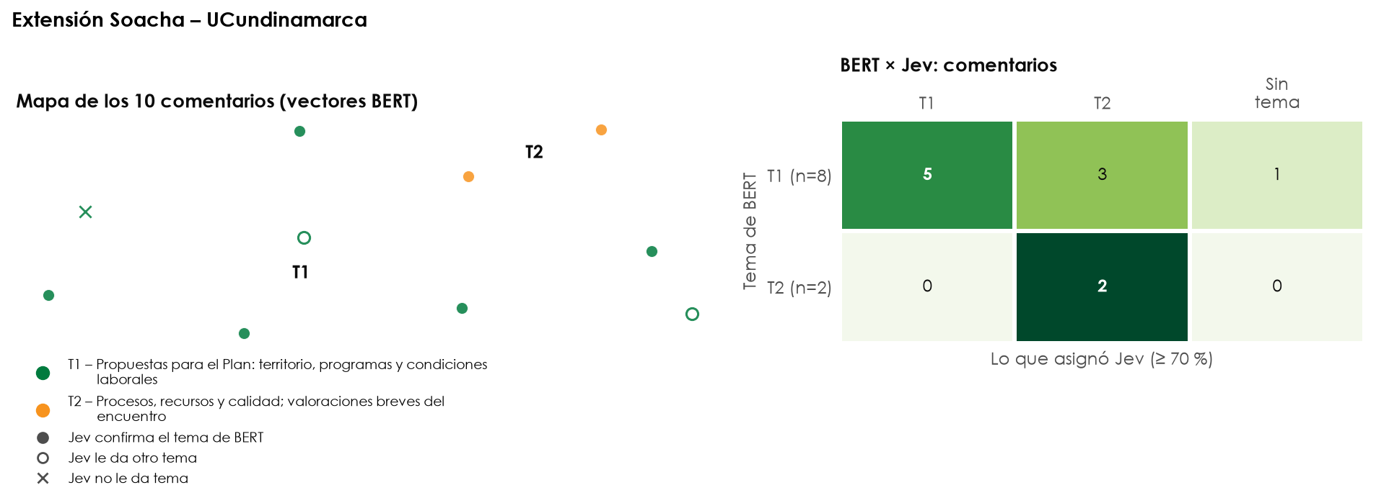
Figura 47. Extensión Soacha – UCundinamarca: mapa de los vectores de los comentarios (izquierda) y matriz BERT × Jev (derecha).
Tabla 48. Extensión Soacha – UCundinamarca: temas. BERT: comentarios del tema (uno por comentario); Jev: comentarios a los que Jev asignó el tema (≥ 70 %; puede asignar varios).
Tema | Nombre | Transformación del Plan | BERT | Jev | % Jev | Conf. media | Revisión
T1 | Propuestas para el Plan: territorio, programas y condiciones laborales | El Plan y la universidad en general | 8 | 5 | 50 % | 81 %
T2 | Procesos, recursos y calidad; valoraciones breves del encuentro | UC Inteligente | 2 | 5 | 50 % | 87 %

Extensión Zipaquirá
Pasos. 11 comentarios convertidos en vectores BERT. BERT: tiene menos de 20 comentarios, así que usa los 2 temas del formulario con todas las unidades (estabilidad 0,79, estable). Claude ancló cada tema a una transformación del Plan y redactó su pregunta. Jev hizo 14 asignaciones; 2 comentarios (18 %) quedaron sin tema. Acuerdo BERT–Jev: 64 % (con la primera redacción, 36 %).
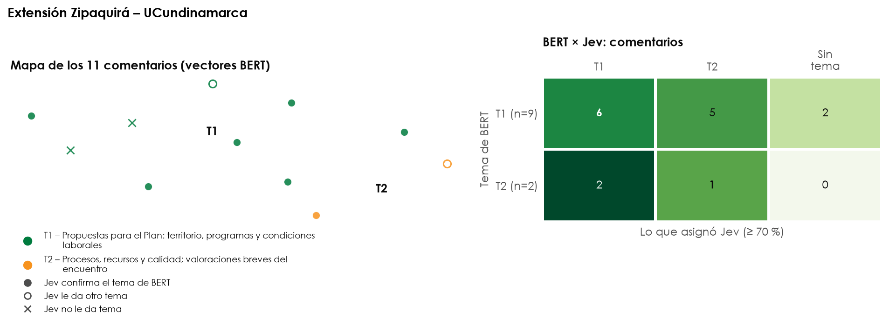
Figura 48. Extensión Zipaquirá – UCundinamarca: mapa de los vectores de los comentarios (izquierda) y matriz BERT × Jev (derecha).
Tabla 49. Extensión Zipaquirá – UCundinamarca: temas. BERT: comentarios del tema (uno por comentario); Jev: comentarios a los que Jev asignó el tema (≥ 70 %; puede asignar varios).
Tema | Nombre | Transformación del Plan | BERT | Jev | % Jev | Conf. media | Revisión
T1 | Propuestas para el Plan: territorio, programas y condiciones laborales | El Plan y la universidad en general | 9 | 8 | 73 % | 88 %
T2 | Procesos, recursos y calidad; valoraciones breves del encuentro | UC Inteligente | 2 | 6 | 55 % | 91 %

Seccional Girardot
Pasos. 41 comentarios convertidos en vectores BERT. BERT encontró 2 temas como número óptimo (estabilidad del tema más débil 0,52: débil). Claude ancló cada tema a una transformación del Plan y redactó su pregunta. Jev hizo 23 asignaciones; 19 comentarios (46 %) quedaron sin tema. Acuerdo BERT–Jev: 37 % (con la primera redacción, 17 %).
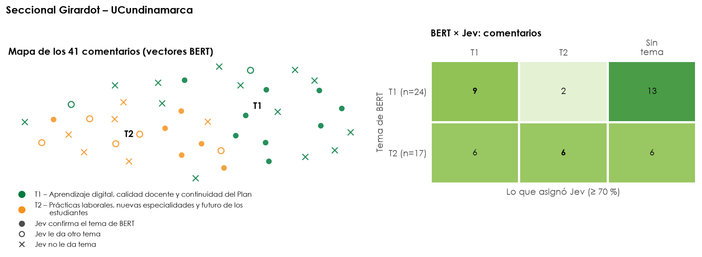
Figura 49. Seccional Girardot – UCundinamarca: mapa de los vectores de los comentarios (izquierda) y matriz BERT × Jev (derecha).
Tabla 50. Seccional Girardot – UCundinamarca: temas. BERT: comentarios del tema (uno por comentario); Jev: comentarios a los que Jev asignó el tema (≥ 70 %; puede asignar varios).
Tema | Nombre | Transformación del Plan | BERT | Jev | % Jev | Conf. media | Revisión
T1 | Aprendizaje digital, calidad docente y continuidad del Plan | El Plan y la universidad en general | 24 | 15 | 37 % | 83 %
T2 | Prácticas laborales, nuevas especialidades y futuro de los estudiantes | UC para la Vida | 17 | 8 | 20 % | 86 % | subdetectado

Sede Fusagasugá
Pasos. 21 comentarios convertidos en vectores BERT. BERT encontró 3 temas como número óptimo (estabilidad del tema más débil 0,74: moderada). Claude ancló cada tema a una transformación del Plan y redactó su pregunta. Jev hizo 15 asignaciones; 6 comentarios (29 %) quedaron sin tema. Acuerdo BERT–Jev: 67 % (con la primera redacción, 57 %).
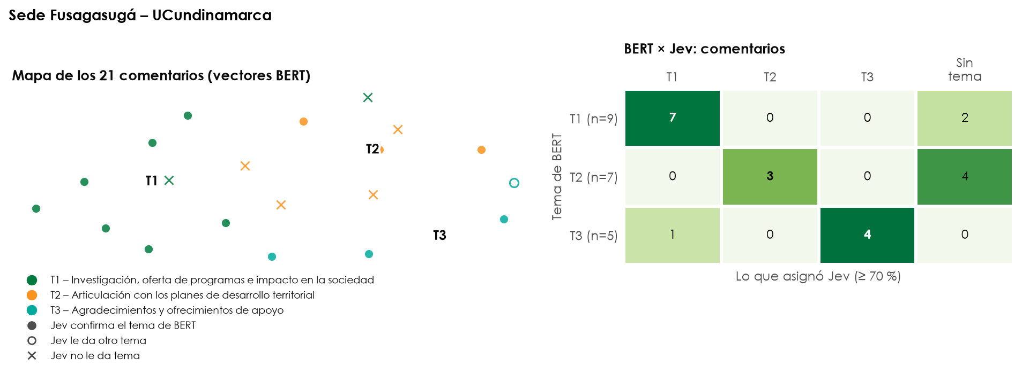
Figura 50. Sede Fusagasugá – UCundinamarca: mapa de los vectores de los comentarios (izquierda) y matriz BERT × Jev (derecha).
Tabla 51. Sede Fusagasugá – UCundinamarca: temas. BERT: comentarios del tema (uno por comentario); Jev: comentarios a los que Jev asignó el tema (≥ 70 %; puede asignar varios).
Tema | Nombre | Transformación del Plan | BERT | Jev | % Jev | Conf. media | Revisión
T1 | Investigación, oferta de programas e impacto en la sociedad | UC Translocal | 9 | 8 | 38 % | 93 %
T2 | Articulación con los planes de desarrollo territorial | UC Translocal | 7 | 3 | 14 % | 89 % | subdetectado
T3 | Agradecimientos y ofrecimientos de apoyo | El Plan y la universidad en general | 5 | 4 | 19 % | 96 %

9. Limitaciones
- BERT pone cada comentario en un solo tema y con 2 o 3 temas por unidad los grupos son amplios. Jev puede dar varios o ninguno, por eso el acuerdo no puede ser del 100 %.
- Las preguntas para Jev las redactó Claude a partir de los temas de BERT. Otra redacción daría otros conteos; el control BERT–Jev sirve para detectar las que fallan.
- En las unidades con estabilidad moderada o débil, los temas de BERT son orientativos, y lo mismo vale para su clasificación.
- Los mapas son una proyección a dos dimensiones de vectores de 768 números: puntos que se tocan en el dibujo pueden estar más lejos en realidad.
- Se usaron todas las fechas de cada unidad tal como vienen en los formularios, por lo que los conteos pueden diferir de los ejercicios del flujo por ejercicio.

Anexo. Archivos del flujo
Tabla 52. Dónde están los resultados.
Archivo | Contenido
flujo_bert_jev / salidas / <Transformación> / Temas_<Unidad>_<Transformación>.xlsx | Temas con su componente, conteos de BERT y de Jev, % e intervalos
flujo_bert_jev / salidas / <Transformación> / Clasificacion_…_anonimizado.xlsx | Cada respuesta con el tema de BERT y la clasificación de Jev (copia publicable)
flujo_bert_jev / salidas / Resumen_flujo_BERT_Jev.xlsx | Una fila por unidad × transformación
flujo_bert_jev / temas / | Temas de BERT con su componente y su pregunta para Jev
flujo_bert_jev / informe / | Este informe y sus figuras
flujo_bert_jev / flujo.py y README.md | Programa del flujo y su explicación
flujo_bert_jev / bitacora.md | Registro de cada paso y del costo de Jev

